 | Nations Unies | A/HRC/27/49
 | Assemblée générale |  | Distr. générale  4 août 2014  Français  Original: anglais
Conseil des droits de l’homme
Vingt-septième session
Point 3 de l’ordre du jour
Promotion et protection de tous les droits de l’homme,
civils, politiques, économiques, sociaux et culturels,
y compris le droit au développement
Rapport du Groupe de travail sur les disparitions
forcées ou involontaires*
Résumé
Le Groupe de travail sur les disparitions forcées ou involontaires, établi par la résolution 20 (XXXVI) de la Commission des droits de l’homme en date du 29 février 1980, fut le premier mécanisme thématique des droits de l’homme relevant de l’Organisation des Nations Unies chargé d’un mandat de portée mondiale. Ce mandat a été prorogé tout dernièrement par le Conseil des droits de l’homme dans sa résolution 16/16 datée du 24 mars 2011 et dans sa décision 25/116 du 27 mars 2014.
Le mandat du Groupe de travail consiste à aider les familles à faire la lumière sur le sort des personnes qui auraient disparu et à en retrouver la trace, à suivre les progrès accomplis par les États dans le respect des obligations découlant de la Déclaration sur la protection de toutes les personnes contre les disparitions forcées et à fournir aux États l’assistance nécessaire pour mettre en œuvre ces normes.
Depuis sa création, le Groupe de travail a porté 54 405 cas à l’attention de 104 gouvernements. Le nombre de cas dont il reste activement saisi s’établit à 43 250. Ces cas concernent 88 États. Le Groupe de travail a été en mesure d’élucider 254 cas au cours de ces cinq dernières années.
Le présent rapport rend compte des activités du Groupe de travail et des communications et des cas qu’il a examinés du 10 novembre 2012 au 16 mai 2014.

Table des matières
Paragraphes Page
I. Introduction 1−8 3
II. Activités du Groupe de travail sur les disparitions forcées
ou involontaires du 10 novembre 2012 au 16 mai 2014 9−55 4
A. Activités 9−17 4
B. Réunions 18−19 5
C. Communications 20−25 5
D. Visites de pays 26−30 6
E. Rapports de suivi et autres procédures 31−32 7
F. Communiqués de presse et déclarations 33−54 7
G. Méthodes de travail 55 10
III. Décisions prises par le Groupe de travail sur des cas individuels
et communications transmises aux États concernés
au cours de la période considérée 11
IV. Observations 56−109 16
V. Conclusions et recommandations 110−123 25
Annexes
I. Country visit requests and invitations extended 28
II. Statistical summary: cases of enforced or involuntary disappearance reported
to the Working Group between 1980 and 2014, and general allegations transmitted 30
III. Graphs showing the number of cases of enforced disappearances per year and per country
according to the cases transmitted by the Working Group during
the period 1980–16 May 2014 (only for countries
with more than 100 cases transmitted) 35
I. Introduction
- Le Groupe de travail sur les disparitions forcées ou involontaires, établi par la résolution 20 (XXXVI) de la Commission des droits de l’homme en date du 29 février 1980, fut le premier mécanisme thématique des droits de l’homme relevant de l’Organisation des Nations Unies chargé d’un mandat de portée mondiale. Ce mandat a été prorogé tout dernièrement par le Conseil des droits de l’homme dans sa résolution 16/16 datée du 24 mars 2011 et dans sa décision 25/116 du 27 mars 2014.
- La tâche primordiale du Groupe de travail consiste à aider les familles à faire la lumière sur le sort des personnes qui auraient disparu et à en retrouver la trace. Dans l’accomplissement de son mandat humanitaire, le Groupe de travail offre une voie de communication entre la famille des victimes de disparition forcée et autres sources signalant des cas de disparition et les gouvernements concernés.
- Comme suite à l’adoption de la résolution 47/133 de l’Assemblée générale et de la Déclaration sur la protection de toutes les personnes contre les disparitions forcées (ci-après «la Déclaration»), le Groupe de travail s’est vu confier pour mission de suivre les progrès accomplis par les États dans le respect des obligations découlant de la Déclaration. Dans sa résolution 7/12, le Conseil des droits de l’homme a encouragé le Groupe de travail à fournir l’assistance nécessaire à la mise en œuvre, par les États, de la Déclaration et des normes internationales existantes.
- Le présent rapport rend compte des activités menées par le Groupe de travail et des communications et cas qu’il a examinés pendant la période allant du 10 novembre 2012 au 16 mai 2014. Un résumé des décisions prises par le Groupe de travail concernant chaque cas et des communications portées à l’attention des États concernés au cours de la période considérée est présenté sous forme de tableau (voir sect. III).
- Depuis sa création, le Groupe de travail a porté 54 405 cas à l’attention des gouvernements. Le nombre d’affaires dont il reste activement saisi parce qu’elles n’ont pas encore été élucidées, closes ou classées s’établit à 43 250. Ces cas concernent 88 États. Le Groupe de travail a été en mesure d’élucider 254 cas au cours des cinq dernières années.
- Le Groupe de travail constate une nouvelle fois avec inquiétude que de nombreuses communications ne sont pas traduites en temps voulu, ce qui l’empêche de les examiner dans les délais prévus et de s’acquitter pleinement de son mandat humanitaire.
- Le site Web du Groupe de travail laisse encore à désirer. La majeure partie de son contenu est en anglais. Le Groupe de travail demande une nouvelle fois au Haut-Commissariat des Nations Unies aux droits de l’homme (HCDH) de lui fournir les ressources voulues pour mettre à jour son site Web et en faciliter la consultation.
- Le Groupe de travail apprécie les contributions volontaires versées par certains pays donateurs, tout particulièrement l’Argentine et la France. Il constate toutefois que, malgré les efforts déployés, près de 600 cas de disparitions forcées présumées n’ont pas encore été examinés. Le Groupe de travail s’est notamment donné pour priorité de résorber le retard pris dans l’examen des cas dont il est saisi. Étant donné que le Groupe de travail continue d’être régulièrement saisi d’un grand nombre de nouveaux cas et qu’il mène de nombreuses autres activités, il est indispensable que l’Organisation des Nations Unies lui accorde un soutien constant et des ressources supplémentaires au titre de son budget ordinaire pour lui permettre de s’acquitter de son mandat.
II. Activités du Groupe de travail sur les disparitions forcées
ou involontaires du 10 novembre 2012 au 16 mai 2014
A. Activités
- Pendant la période considérée, le Groupe de travail a tenu cinq sessions: la quatre-vingt-dix-neuvième, du 11 au 15 mars 2013; la 100e, du 15 au 19 juillet 2013; la 101e, du 4 au 13 novembre 2013; la 102e, du 3 au 7 février 2014; la 103e, du 7 au 16 mai 2014. Il a tenu sa 100e session à New York et les autres à Genève.
- Comme suite aux observations qu’il avait formulées dans son précédent rapport annuel (A/HRC/22/45, par. 5), le Groupe de travail établit désormais des documents d’après-session pour permettre la traduction des informations ayant trait à ses activités et du compte rendu de ses activités dans les meilleurs délais. Il a instauré cette pratique à sa quatre-vingt-dix-huitième session.
- Des documents ont ainsi été adoptés et publiés après les quatre-vingt-dix-neuvième (A/HRC/WGEID/99/1), 100e (A/HRC/WGEID/100/1), 101e (A/HRC/WGEID/101/1), 102e (A/HRC/WGEID/102/1) et 103e (A/HRC/WGEID/103/1) sessions. Ces documents d’après-session doivent être considérés comme des compléments au présent rapport annuel.
- M. Olivier de Frouville a été Président-Rapporteur du Groupe de travail jusqu’au 30 septembre 2013. Depuis le 1er octobre 2013, M. Ariel Dulitzky est le Président-Rapporteur du Groupe de travail. M. Osman El-Hajjé a été élu Vice-Président à la quatre-vingt-dix-neuvième session du Groupe de travail. Le mandat de membre du Groupe de travail de M. Jeremy Sarkin a pris fin le 31 mai 2014. Un nouveau membre, Mme Houria Es Slami, a été nommé en mai 2014 pour remplacer M. Sarkin. Mme Jasminka Dzumhur siège également au Groupe de travail.
- Le 5 mars 2013, le Président-Rapporteur a présenté le rapport annuel du Groupe de travail pour l’année 2012 à la vingt-deuxième session du Conseil des droits de l’homme et a pris part au dialogue avec les États Membres.
- Le 24 octobre 2013, le Président-Rapporteur du Groupe de travail s’est adressé à l’Assemblée générale à sa soixante-huitième session et a pris part au dialogue avec les États Membres. C’était la deuxième année consécutive que le Président-Rapporteur du Groupe de travail s’adressait à l’Assemblée générale, ce qui constitue une avancée importante appréciée à sa juste valeur.
- Le 15 juillet 2013, le Groupe de travail a organisé un événement commémoratif pour marquer sa 100e session, qui a été l’occasion de se pencher sur les succès enregistrés au cours des 100 premières sessions dans la lutte contre les disparitions forcées, ainsi que sur les difficultés à venir.
- Le 8 novembre 2013, une consultation d’experts sur la question de la disparition forcée et des droits économiques, sociaux et culturels a été organisée. Au cours de cette demi-journée de débat thématique, des experts de différentes régions du monde ont échangé leurs points de vue sur le caractère indivisible des droits de l’homme et sur les liens entre disparition forcée et droits économiques, sociaux et culturels. Le Groupe de travail mène actuellement une étude sur les liens entre disparition forcée et droits économiques, sociaux et culturels.
- Pendant la période considérée, tous les membres du Groupe de travail ont mené des activités concernant les disparitions forcées et, notamment, participé à des conférences, des consultations, des séminaires, des activités de formation, des ateliers et des exposés organisés par les gouvernements et/ou par les organisations de la société civile.
B. Réunions
- Pendant la période considérée, ont assisté aux sessions du Groupe de travail les représentants des Gouvernements des pays suivants: Algérie (centième), Angola (cent deuxième), Bahreïn (quatre-vingt-dix-neuvième), Chypre (cent unième), Colombie (quatre-vingt-dix-neuvième), Équateur (cent unième), Japon (quatre-vingt-dix-neuvième, centième, cent unième, cent deuxième et cent troisième), Maroc (cent deuxième), République de Corée (cent unième), Soudan (quatre-vingt-dix-neuvième), Sri Lanka (quatre-vingt-dix-neuvième) et Togo (cent deuxième). Le Groupe de travail a également tenu un certain nombre de réunions informelles avec les représentants de différents États. Le Groupe de travail remercie les gouvernements concernés et insiste sur l’importance que revêtent la coopération et le dialogue.
- Le Groupe de travail a également rencontré le Comité des disparitions forcées et des représentants d’organisations gouvernementales internationales, de parents et d’associations de parents de personnes disparues ainsi que d’organisations non gouvernementales.
C. Communications
- Au cours de la période considérée, le Groupe de travail a porté 418 nouveaux cas de disparition forcée à l’attention de 42 États.
- Le Groupe de travail a transmis 93 de ces cas au titre de la procédure d’action urgente aux Gouvernements des pays suivants: Arabie saoudite, Bahreïn, Bangladesh, Cambodge, Chine, Égypte, Émirats arabes unis, Inde, Indonésie, Iraq, Kenya, Mexique, Népal, Pakistan, Pérou, République arabe syrienne, République dominicaine, Sénégal, Tadjikistan, Thaïlande et Yémen.
- Le Groupe de travail a élucidé 47 cas dans les pays suivants: Arabie saoudite (1), Bahreïn (4), Chili (5), Chine (2), Colombie (1), Égypte (1), Émirats arabes unis (16), Maroc (1), Mexique (1), Namibie (1), Ouzbékistan (1), Pakistan (3), République arabe syrienne (2), Sri Lanka (6), Suisse (1) et Tadjikistan (1). Seize de ces 47 cas ont été élucidés à partir des informations fournies par les gouvernements et 31 autres grâce aux informations fournies par les sources.
- Le Groupe de travail a adressé aux gouvernements concernés 25 lettres demandant une intervention rapide au sujet du harcèlement et/ou des menaces dont auraient fait l’objet des défenseurs des droits de l’homme et des proches de personnes disparues dans les pays suivants: Algérie, Angola, Bangladesh, Colombie, El Salvador, Guatemala, Kenya, Mexique, Népal, Pakistan, Sri Lanka et Thaïlande.
- Le Groupe de travail a transmis 35 appels urgents concernant des personnes qui avaient été arrêtées, placées en détention, enlevées, avaient fait l’objet d’une autre mesure de privation de liberté, avaient été victimes de disparition forcée ou risquaient de disparaître dans les pays suivants: Algérie, Bahreïn, Bangladesh, Chine, Égypte, Émirats arabes unis, Fédération de Russie, Gambie, Iraq, Kazakhstan, Mexique, Norvège, République arabe syrienne, République démocratique populaire lao, Soudan et Ukraine.
- Le Groupe de travail a porté 14 allégations générales à l’attention des Gouvernements des pays suivants: Algérie, Bosnie-Herzégovine, Colombie, Espagne, Guatemala, Inde, Indonésie, Libye, Maroc, Mexique, République centrafricaine, Sri Lanka et Uruguay.
D. Visites de pays
- À l’invitation du Gouvernement espagnol, le Groupe de travail, représenté par Ariel Dulitzky et Jasminka Dzumhur, a effectué une visite en Espagne du 23 au 30 septembre 2013. Le compte rendu de cette visite figure dans un additif au présent rapport (A/HRC/27/45/Add.1). Le Groupe de travail remercie le Gouvernement espagnol de la coopération qu’il lui a accordée avant et pendant sa visite dans le pays.
- À l’invitation des Gouvernements croate, monténégrin et serbe, le Groupe de travail s’est rendu dans les Balkans occidentaux en juin 2014. Il remercie les États qui l’ont invité à se rendre dans leur pays. Les Gouvernements algérien et péruvien ont invité le Groupe de travail à effectuer une visite dans leur pays en 2014.
- Pendant la période considérée, le Groupe de travail a demandé à se rendre au Bangladesh, en Chine, aux Émirats arabes unis, au Kenya, au Pérou, aux Philippines et en Turquie.
- Le Groupe de travail a demandé à se rendre dans les pays et territoires suivants: Bangladesh, Bélarus, Burundi, Chine, Égypte, Émirats arabes unis, Fédération de Russie, Inde, Indonésie, Kenya, Népal, Nicaragua, Ouzbékistan, Philippines, République arabe syrienne, Soudan, Soudan du Sud, Sri Lanka, Thaïlande, Turquie et Zimbabwe. Aucune de ces requêtes n’a encore reçu de réponse favorable. Le Groupe de travail invite tous les États qui ont reçu une demande de visite à lui donner une réponse favorable, conformément à la résolution 21/4 du Conseil des droits de l’homme.
- Le Groupe de travail rappelle que la République islamique d’Iran avait accepté qu’il se rende dans ce pays en 2004 et que la visite avait été différée à la demande du Gouvernement. Le Groupe de travail demande au Gouvernement iranien d’arrêter la date de cette visite.
E. Rapports de suivi et autres procédures
- Le Groupe de travail a établi des rapports de suivi sur la mise en œuvre des recommandations qu’il avait faites à la suite de ses visites en Argentine et en Bosnie-Herzégovine. Ces rapports de suivi figurent dans un additif au présent rapport (A/HRC/27/45/Add.3).
Renvoi à d’autres organes de communications
faisant état de crimes contre l’humanité
- Comme indiqué dans ses méthodes de travail (A/HRC/WGEID/102/2, par. 48) et dans son Observation générale sur les disparitions forcées en tant que crime contre l’humanité (A/HRC/13/31, par. 39), en cas d’allégations de pratique de disparitions forcées pouvant constituer un crime contre l’humanité, le Groupe de travail apprécie ces allégations et, le cas échéant, les renvoie devant les autorités compétentes − internationales, régionales ou nationales. Compte tenu de la gravité de la situation en ce qui concerne les disparitions forcées en République arabe syrienne (A/HRC/WGEID/102/1, par. 156 et 157) et en République populaire démocratique de Corée (A/HRC/WGEID/103/1, par. 67 et 68), le Groupe de travail a adressé au Président du Conseil des droits de l’homme, au Président de l’Assemblée générale, au Président du Conseil de sécurité et au Secrétaire général une lettre par laquelle il leur demandait de prendre toutes mesures qu’ils pourraient juger appropriées. En particulier, il a demandé au Président du Conseil de sécurité de porter la question à l’attention du Conseil pour adoption de toutes mesures qu’il pourrait juger justifiées, y compris le renvoi de la question devant la Cour pénale internationale. Le Groupe de travail a informé les gouvernements visés par des lettres datées, respectivement, du 5 mars 2014 et du 12 juin 2014.
F. Communiqués de presse et déclarations
- Le 8 novembre 2012, le Groupe de travail et le Comité des disparitions forcées ont publié un communiqué de presse commun à l’occasion de leur deuxième réunion, tenue le 1er novembre 2012.
- Le 18 décembre 2012, le Groupe de travail a publié une déclaration à l’occasion du vingtième anniversaire de la Déclaration, dans laquelle il a fait observer que la pratique des disparitions forcées persistait dans de nombreux pays, notamment dans les situations de conflit ou de troubles intérieurs ou en tant que moyen de lutte contre le terrorisme ou le crime organisé.
- Le 8 mai 2013, le Groupe de travail a publié un communiqué de presse par lequel il engageait tous les États à ratifier le Protocole facultatif se rapportant au Pacte international relatif aux droits économiques, sociaux et culturels.
- Le 10 juin 2013, le Groupe de travail a publié un communiqué de presse dans lequel il accueillait avec satisfaction la reconnaissance de l’importance de l’égalité dans un rapport phare sur le programme de développement des Nations Unies pour l’après-2015.
- Le 19 juillet 2013, le Groupe de travail a publié un communiqué de presse à l’occasion de sa 100e session, dans lequel il a préconisé l’adoption de nouvelles stratégies pour lutter contre le crime de disparition forcée.
- Le 29 août 2013, le Groupe de travail et le Comité des disparitions forcées ont publié un communiqué de presse commun à l’occasion de la troisième Journée internationale des victimes de disparition forcée.
- Le 24 octobre 2013, le Groupe de travail a publié un communiqué de presse à l’occasion de l’allocution de son Président-Rapporteur et du Président du Comité des disparitions forcées devant l’Assemblée générale.
- Le 13 novembre 2013, le Groupe de travail a publié un communiqué de presse annonçant le lancement de son étude sur les causes des disparitions forcées et leurs incidences sur les droits économiques, sociaux et culturels des victimes, des membres de leur famille et des défenseurs des droits de l’homme.
- Le 15 novembre 2013, le Groupe de travail et le Comité des disparitions forcées ont publié une déclaration commune à l’occasion de leur troisième réunion annuelle, tenue le 7 novembre 2013.
- Le 22 novembre 2013, le Groupe de travail a publié un communiqué de presse à l’occasion de la Journée internationale contre l’impunité.
- Au cours de la période considérée, le Groupe de travail a également publié des communiqués de presse − le plus souvent conjointement avec d’autres titulaires de mandat − concernant la Chine, l’Espagne, le Guatemala, l’Iraq, la République arabe syrienne, la République centrafricaine, la République démocratique populaire lao, la République populaire démocratique de Corée, la Thaïlande et l’Uruguay.
- Le 28 février 2013, le Groupe de travail a publié un communiqué de presse concernant des allégations faisant état de graves violations des droits de l’homme, notamment des cas de disparition forcée, commises dans le cadre d’un vaste système de camps de travail pour prisonniers politiques en République populaire démocratique de Corée.
- Les 18 avril et 15 mai 2013, le Groupe de travail a publié deux communiqués de presse concernant le procès de José Efraín Ríos Montt et José Mauricio Rodríguez Sánchez pour génocide et crimes contre l’humanité au Guatemala.
- Le 25 juin 2013, le Groupe de travail a publié un communiqué de presse concernant les arrêts de la Cour suprême de l’Uruguay ayant entraîné la clôture d’au moins deux affaires dans lesquelles de graves allégations d’actes de torture, de disparitions forcées et d’assassinats commis pendant la dictature des années 1970 et 1980 faisaient l’objet d’une enquête.
- Le 5 août 2013, le Groupe de travail a publié un communiqué de presse concernant la situation des droits de l’homme en République centrafricaine.
- Le 30 septembre 2013, le Groupe de travail a publié un communiqué de presse à l’issue de sa visite officielle en Espagne.
- Le 16 octobre 2013, le Groupe de travail a publié un communiqué de presse concernant des allégations de représailles contre des militants dans le contexte de l’Examen périodique universel de la Chine.
- Le 9 décembre 2013, le Groupe de travail a publié un communiqué de presse dans lequel il exhortait le Gouvernement iraquien à faire la lumière sur le sort des sept résidents du Camp Ashraf qui auraient été enlevés en septembre 2013, et sur le lieu où ils se trouvent.
- Le 16 décembre 2013, le Groupe de travail a publié un communiqué de presse dans lequel il exhortait le Gouvernement laotien à redoubler d’efforts dans son enquête sur la disparition forcée, le 15 décembre 2012, de Sombath Somphone.
- Le 11 mars 2014, le Groupe de travail a publié un communiqué de presse dans lequel il demandait au Gouvernement thaïlandais d’établir la vérité dans l’affaire de la disparition forcée de Somchai Neelaphaijit et de tenir les auteurs pénalement responsables, dix ans après la disparition de ce défenseur des droits de l’homme.
- Le 18 mars 2014, le Groupe de travail a publié un communiqué de presse dans lequel il se déclarait consterné par la mort de Shunli Cao, éminente avocate des droits de l’homme en Chine qui, depuis 2008, plaidait sans relâche en faveur de la transparence et d’une plus grande participation de la société civile au deuxième Examen périodique universel concernant la Chine.
- Le 20 mars 2014, le Groupe de travail a publié un communiqué de presse dans lequel il exhortait les plus hautes instances de l’Organisation des Nations Unies à s’attaquer aux disparitions forcées qui constituent des crimes contre l’humanité en République arabe syrienne.
G. Méthodes de travail
- À sa 102e session, le 7 février 2014, le Groupe de travail a adopté ses méthodes de travail révisées (A/HRC/WGEID/102/2) qui, compte tenu du caractère évolutif et des nouvelles dimensions du crime de disparition forcée, rendent le Groupe de travail plus efficace et lui permettent de faire face plus rapidement aux situations d’urgence, notamment en transmettant les informations reçues sur les cas en suspens et autres communications dans des délais plus courts.
III. Décisions prises par le Groupe de travail sur des cas individuels et communications transmises aux États concernés au cours de la période considérée
Pays | Nombre de cas en suspens au début de  la période considérée | Cas transmis au Gouvernement pendant la période considérée |  | Cas élucidés pendant  la période considérée par |  | Nombre de cas où le Gouvernement est susceptible d’apporter des éclaircissements (règle des six mois) | Nombre de cas en suspens à la fin de la période considérée | Communications envoyées  au cours de la période considérée |  |  | Communications reçues  au cours de la période considérée
Pays | Nombre de cas en suspens au début de  la période considérée | Procédure d’action urgente | Procédure ordinaire | Le Gouvernement | Une source non gouvernementale |  | Nombre de cas en suspens à la fin de la période considérée | Lettre de demande d’intervention rapide | Appel urgent | Allégation générale | Réponse  à une lettre de demande d’intervention rapide | Réponse à un appel urgent | Réponse  à une allégation générale
Afghanistan | 3 | - | - | - | - | - | 3 | - | - | - | - | - | -
Afrique du Sud | 0 | - | 1 | - | - | - | 1 | - | - | - | - | - | -
Albanie | 1 | - | - | - | - | - | 1 | - | - | - | - | - | -
Algérie | 3 005 | - | 41 | - | - | - | 3 047 | 3 | 1 | 1 | 2 |  | 1
Angola | 0 | - | 2 | - | - | - | 2 | 2 | - | - | 2 | - | -
Arabie saoudite | 4 | 1 | 2 | - | 1 | - | 6 | - | - | - | - | - | -
Argentine | 3 271 | - | - | - | - | 1 | 3 271 | - | - | - | - | - | -
Bahreïn | 1 | 6 | - | 1 | 3 | 1 | 3 | - | 2 | - | - | 2* | -
Bangladesh | 11 | 2 | 2 | - | - | - | 15 | 1 | 3 | - | - | - | -
Bélarus | 3 | - | - | - | - | - | 3 | - | - | - | - | - | -
Bhoutan | 5 | - | - | - | - | - | 5 | - | - | - | - | - | -
Bolivie (État plurinational de) | 28 | - | - | - | - | - | 28 | - | - | - | - | - | -
Bosnie-Herzégovine | 0 | - | - | - | - | - | 0 | - | - | 1 | - | - | 4
Brésil | 13 | - | - | - | - | - | 13 | - | - | - | - | - | -
Burundi | 52 | - | - | - | - | - | 52 | - | - | - | - | - | -
Cambodge | 0 | 1 | - | - | - | - | 1 | - | - | - | - | - | -
Cameroun | 14 | - | - | - | - | - | 14 | - | - | - | - | - | -
Chili | 801 | - | - | 5 | - | 15 | 796 | - | - | - | - | - | -
Chine | 30 | 7 | 2 | - | 2 | - | 37 | - | 8 | - | - | 10* | 1
Colombie | 969 | - | 3 | 1 | - | - | 971 | 3 | - | 1 | 2 | - | 2
Congo | 88 | - | - | - | - | - | 88 | - | - | - | - | - | -
Égypte | 41 | 3 | 9 | - | 1 | - | 52 | - | 1 | - | - | 1 | -
El Salvador | 2 271 | - | 6 | - | - | - | 2 277 | 2 | - | - | 1 | - | -
Émirats arabes unis | 5 | 12 | 11 | - | 16 | - | 12 | - | 2 | - | - | 2 | -
Équateur | 4 | - | 1 | - | - | - | 5 | - | - | - | - | - | -
Érythrée | 54 | - | - | - | - | - | 54 | - | - | - | - | - | -
Espagne | 3 | - | 3 | - | - | - | 6 | - | - | 1 | - | - | -
État de Palestine | 3 | - | 1 | - | - | - | 4 | - | - | - | - | - | -
Éthiopie | 112 | - | - | - | - | - | 112 | - | - | - | - | - | -
Fédération  de Russie | 471 | - | - | - | - | - | 471 | - | 3 | - | 1 | 1* | -
France | 1 | - | - | - | - | - | 1 | - | - | - | - | - | -
Gambie | 1 | - | 2 | - | - | - | 3 | - | 1 | - | - | - | -
Géorgie | 1 | - | - | - | - | - | 1 | - | - | - | - | - | -
Grèce | 1 | - | - | - | - | - | 1 | - | - | - | - | - | -
Guatemala | 2 899 | - | - | - | - | - | 2 899 | 2 | - | 1 | - | - | 1
Guinée | 21 | - | 16 | - | - | - | 37 | - | - | - | - | - | -
Guinée équatoriale | 8 | - | - | - | - | - | 8 | - | - | - | - | - | -
Haïti | 38 | - | - | - | - | - | 38 | - | - | - | - | - | -
Honduras | 129 | - | - | - | - | - | 129 | - | - | - | - | - | -
Inde | 353 | 1 | - | - | - | - | 354 | - | - | 1 | - | 1 | -
Indonésie | 162 | 1 | - | - | - | - | 163 | - | - | 1 | - | - | -
Iran (République islamique d’) | 518 | - | - | - | - | - | 518 | - | - | - | - | 1 | -
Iraq | 16 401 | 7 | - | - | - | - | 16 408 | - | 1 | - | - | - | -
Israël | 2 | - | - | - | - | - | 2 | - | - | - | - | - | -
Jordanie | 2 | - | - | - | - | - | 2 | - | - | - | - | 1 | -
Kazakhstan | 0 | - | - | - | - | - | 0 | - | 1 | - | - | 1* | -
Kenya | 40 | 1 | 19 | - | - | - | 60 | 2 | - | - | - | - | -
Koweït | 1 | - | - | - | - | - | 1 | - | - | - | - | - | -
Liban | 313 | - | - | - | - | - | 313 | - | - | - | - | - | -
Libye | 9 | - | 1 | - | - | - | 10 | - | - | 1 | - | - | -
Maroc | 53 | - | 8 | - | 1 | - | 60 | - | - | 1 | - | - | 1
Mauritanie | 3 | - | 1 | - | - | - | 4 | - | - | - | - | - | -
Mexique | 327 | 1 | 32 | - | 1 | - | 359 | 3 | 1 | 2 | 4 | - | -
Mozambique | 2 | - | - | - | - | - | 2 | - | - | - | - | - | -
Myanmar | 1 | - | 1 | - | - | - | 2 | - | - | - | - | - | -
Namibie | 3 | - | - | - | 1 | - | 2 | - | - | - | - | - | -
Népal | 458 | 1 | - | - | - | - | 459 | 1 | - | - | - | - | -
Norvège | 0 | - | - | - | - | - | 0 | - | 1 | - | - | 1* | -
Nicaragua | 103 | - | - | - | - | - | 103 | - | - | - | - | - | -
Ouganda | 15 | - | - | - | - | - | 15 | - | - | - | - | - | -
Ouzbékistan | 8 | - | - | 1 | - | - | 7 | - | - | - | - | - | -
Pakistan | 99 | 24 | 31 | - | 3 | - | 151 | 1 | - | - | - | - | -
Pérou | 2 371 | 1 | - | - | - | - | 2 370 | - | - | - | - | - | -
Philippines | 621 | - | 4 | - | - | - | 625 | - | - | - | - | - | -
République arabe syrienne | 72 | 13 | 19 | - | 2 | - | 102 | - | 5 | - | - | 4 | -
République centrafricaine | 3 | - | - | - | - | - | 3 | - | - | 1 | - | - | -
République démocratique  du Congo | 44 | - | 1 | - | - | - | 45 | - | - | - | - | - | -
République dominicaine | 1 | 1 | - | - | - | - | 2 | - | - | - | - | - | -
République démocratique populaire lao | 1 | - | 1 | - | - | - | 2 | - | 1 | - | - | 3 | -
République populaire démocratique  de Corée | 20 | - | 27 | - | - | - | 47 | - | - | - | - | - | -
Rwanda | 21 | - | - | - | - | - | 21 | - | - | - | - | - | -
Sénégal | 0 | 1 | - | - | - | - | 1 | - | - | - | - | - | -
Seychelles | 3 | - | - | - | - | - | 3 | - | - | - | - | - | -
Somalie | 1 | - | - | - | - | - | 1 | - | - | - | - | - | -
Soudan | 173 | - | - | - | - | - | 173 | - | 2 | - | - | 2 | -
Soudan du Sud | 1 | - | - | - | - | - | 1 | - | - | - | - | - | -
Sri Lanka | 5 676 | - | 63 | 6 | - | 8 | 5 731 | 4 | - | 1 | 2 | - | 2
Suisse | 1 | - | - | 1 | - | - | 0 | - | - | - | - | - | -
Tadjikistan | 4 | 1 | - | 1 | - | 1 | 4 | - | - | - | - | - | -
Tchad | 23 | - | - | - | - | - | 23 | - | - | - | - | - | -
Thaïlande | 71 | 2 | 9 | - | - | - | 81 | 1 | - | - | - | - | -
Timor-Leste | 428 | - | - | - | - | - | 428 | - | - | - | - | - | -
Togo | 10 | - | - | - | - | - | 10 | - | - | - | - | - | -
Tunisie | 2 | - | - | - | - | - | 2 | - | - | - | - | - | -
Turkménistan | 1 | - | - | - | - | - | 1 | - | - | - | - | - | -
Turquie | 60 | - | 2 | - | - | 1 | 62 | - | - | - | - | - | -
Ukraine | 4 | - | - | - | - | - | 4 | - | 2 | - | - | 1* | -
Uruguay | 19 | - | - | - | - | - | 19 | - | - | 1 | - | - | 1
Venezuela (République bolivarienne du) | 10 | - | 2 | - | - | - | 12 | - | - | - | - | - | -
Viet Nam | 1 | - | - | - | - | - | 1 | - | - | - | - | - | -
Yémen | 2 | 6 | 2 | - | - | - | 10 | - | - | - | - | - | -
Zimbabwe | 4 | - | - | - | - | - | 4 | - | - | - | - | - | -

IV. Observations
- Outre les observations présentées dans ses documents d’après-session (voir par. 11 ci-dessus), le Groupe de travail formule les observations ci-après concernant certains pays compte tenu de la coopération apportée par ceux-ci et des faits nouveaux importants ayant trait à son mandat survenus au cours de la période considérée.
Algérie
- Le Groupe de travail remercie le Gouvernement algérien de l’avoir invité à effectuer une visite dans le pays au cours du second semestre de 2014 et attend avec intérêt la confirmation des dates de la visite, sur la base des trois propositions présentées par le Groupe de travail dans sa note verbale en date du 13 mai 2014.
- Le Groupe de travail note avec préoccupation qu’au cours de la période considérée, il a adressé au Gouvernement trois lettres demandant un intervention rapide en raison d’allégations faisant état d’un recours excessif à la force et de l’arrestation de proches de victimes de disparition forcée qui participaient à des manifestations pacifiques (voir A/HRC/WGEID/100/1, par. 9, et A/HRC/WGEID/101/1, par. 9 et 10). Le Groupe de travail remercie le Gouvernement pour ses réponses à deux des communications, mais rappelle le paragraphe 3 de l’article 13 de la Déclaration, qui prévoit que des dispositions sont prises pour que tous ceux qui participent à l’enquête, y compris le plaignant, l’avocat, les témoins et ceux qui mènent l’enquête, soient protégés contre tout mauvais traitement et tout acte d’intimidation ou de représailles. Il rappelle également la résolution 21/4 du Conseil des droits de l’homme, dans laquelle le Conseil demande instamment aux États de prendre des mesures pour protéger efficacement, entre autres personnes, les défenseurs des droits de l’homme qui luttent contre les disparitions forcées ainsi que les familles des personnes disparues, contre les intimidations, les persécutions, les représailles ou les mauvais traitements dont ils pourraient faire l’objet.
- Le Groupe de travail remercie le Gouvernement de sa réponse à l’allégation de caractère général portée à son attention le 30 décembre 2013, concernant la découverte d’une fosse commune dans la région de Ras El-Ma, près d’Azzaba, dans la wilaya de Skikda (A/HRC/WGEID/102/1, par. 30). Il encourage le Gouvernement à poursuivre les investigations, à identifier les restes humains et à tenir les proches des victimes et le Groupe de travail informés des résultats obtenus. À cet égard, le Groupe de travail rappelle le paragraphe 4 de l’article 13 de la Déclaration qui dispose que les résultats de l’enquête sont communiqués, sur demande, à toutes les personnes concernées à moins que cela ne compromette une instruction en cours.
Bahreïn
- Le Groupe de travail relève avec préoccupation qu’au cours de la période considérée, il a porté six cas à l’attention du Gouvernement bahreïnien, au titre de sa procédure d’action urgente (A/HRC/WGEID/102/1, par. 33 à 35, et A/HRC/WGEID/103/1, par. 36 et 37) et lui a adressé deux appels urgents (A/HRC/WGEID/101/1, par. 20, et A/HRC/WGEID/102/1, par. 38). Le Groupe de travail remercie le Gouvernement d’avoir répondu à la plupart des communications et constate que quatre cas ont été élucidés, mais il est préoccupé par la récente succession de disparitions de courte durée qui tendrait à dénoter une généralisation de cette pratique. Il rappelle les dispositions des articles 7 («aucune circonstance quelle qu’elle soit, […] ne peut être invoquée pour justifier des disparitions forcées») et 10 («des informations exactes sur la détention de ces personnes et sur le lieu où elles se trouvent, y compris sur leur transfert éventuel, sont rapidement communiquées aux membres de leur famille, à leur avocat ou à toute personne légitimement fondée à connaître ces informations») de la Déclaration.
Bangladesh
- Le Groupe de travail regrette de n’avoir reçu aucune réponse aux trois appels urgents et à la lettre demandant une intervention rapide adressés au Gouvernement bangladais pendant la période considérée (A/HRC/WGEID/99/1, par. 17; A/HRC/WGEID/
100/1, par. 16 et 17; A/HRC/WGEID/103/1, par. 42). Il regrette également de n’avoir reçu aucun renseignement de la part du Gouvernement au sujet de l’allégation de caractère général, transmise le 4 mai 2011, selon laquelle la police, les paramilitaires et l’armée utiliseraient fréquemment la disparition forcée comme moyen de détenir des personnes et même de procéder à des exécutions extrajudiciaires (voir A/HRC/22/45, par. 33). Le Groupe de travail est préoccupé par les informations faisant état du harcèlement et de la détention d’Adilur Rahman Khan, secrétaire d’Odhikar, organisation non gouvernementale de défense des droits de l’homme qui diffuse des informations relatives aux cas de disparition forcée et travaille avec les familles de personnes disparues (A/HRC/WGEID/
103/1, par. 42).
- Le 12 mars 2013, le Groupe de travail a demandé à effectuer une visite dans le pays. Il espère recevoir rapidement une réponse positive.
Bélarus
- Le Groupe de travail constate avec regret qu’au cours de la période considérée, le Gouvernement bélarussien a annoncé qu’il ne serait plus en mesure de prendre part à l’examen de trois cas précis. Il espère que le Gouvernement reprendra sa coopération avec le mécanisme et rappelle à cet égard la résolution 21/4 du Conseil des droits de l’homme, dans laquelle le Conseil exhorte les États à coopérer avec le Groupe de travail et à l’aider à s’acquitter efficacement de son mandat.
- Le 30 juin 2011, le Groupe de travail a demandé à effectuer une visite dans le pays. Malgré le rappel adressé en 2013, à ce jour, il n’a reçu aucune réponse du Gouvernement. Le Groupe de travail espère recevoir rapidement une réponse positive.
Bosnie-Herzégovine
- Le Groupe de travail remercie le Gouvernement pour les réponses substantielles qu’il a apportées aux allégations générales qui lui ont été communiquées les 15 mai 2009 et 4 mai 2011. En ce qui concerne la réponse à l’allégation de caractère général datée du 4 mai 2011 (A/HRC/WGEID/99/1, par. 25 et 26) selon laquelle le Gouvernement n’aurait pas pris les mesures voulues pour retrouver les victimes du massacre de Korićanske Stijene et connaître leur sort, le Groupe de travail demande une nouvelle fois à être informé des résultats des procédures pénales engagées contre les personnes accusées d’avoir commis le crime de disparition forcée.
- En ce qui concerne l’allégation générale portée à l’attention du Gouvernement le 1er avril 2014 (A/HRC/WGEID/103/1, par. 43) au sujet de l’effet de la décision rendue par la Cour constitutionnelle en 2013 demandant l’annulation des condamnations prononcées dans 10 affaires contre des personnes reconnues coupables de crimes de guerre contre des civils et de génocide, du fait de l’application automatique d’une décision de la Cour européenne des droits de l’homme, le Groupe de travail réaffirme que le caractère continu de la disparition forcée a notamment pour conséquence qu’il est possible de condamner une personne pour un acte conduisant à une disparition forcée en invoquant un instrument juridique qui a été adopté après le début de la disparition forcée, nonobstant le principe fondamental de non-rétroactivité, dès lors que le sort de la personne disparue ou l’endroit où elle se trouve n’ont pas été élucidés (A/HRC/16/48/Add.1, par. 57; voir aussi l’Observation générale du Groupe de travail sur la disparition forcée en tant que crime continu, A/HRC/16/48, par. 39).
- Le rapport sur la suite donnée aux recommandations formulées par le Groupe de travail après sa mission en Bosnie-Herzégovine en 2010 (A/HRC/16/48/Add.1) figure dans le document A/HRC/27/49/Add.3. Le Groupe de travail remercie le Gouvernement de Bosnie-Herzégovine de sa coopération tout au long du processus.
République centrafricaine
- Le Groupe de travail exprime sa vive préoccupation devant la situation en République centrafricaine, dont font état une allégation générale transmise le 16 juillet 2013 et un communiqué de presse publié le 5 août 2013 (A/HRC/WGEID/100/1, par. 21, et A/HRC/WGEID/101/1, par. 23), qui mettent en lumière les nombreuses violations des droits de l’homme survenus dans le pays, notamment des crimes de disparition forcée. Le Groupe de travail n’a pas reçu de nombreuses allégations de disparition forcée par le biais de ses différentes procédures, mais il constate avec inquiétude que la situation a continué de se détériorer jusqu’à l’effondrement total de l’ordre public, ce qui risque de favoriser de multiples violations des droits de l’homme, notamment des cas de disparition forcée.
Chine
- Le Groupe de travail remercie le Gouvernement chinois des nombreuses réponses qu’il lui a adressées. Il relève toutefois avec préoccupation qu’au cours de la période considérée, il a transmis au Gouvernement sept cas au titre de sa procédure d’action urgente (A/HRC/WGEID/99/1, par. 29 et 30, et A/HRC/WGEID/103/1, par. 46) et huit appels urgents (A/HRC/WGEID/99/1, par. 31; A/HRC/WGEID/100/1, par. 23 et 24; A/HRC/WGEID/101/1, par. 26 à 28; A/HRC/WGEID/102/1, par. 43) et publié deux communiqués de presse, le premier condamnant la répression des défenseurs des droits de l’homme à la veille de l’exposé présenté au Conseil des droits de l’homme dans le cadre de l’Examen périodique universel et le second concernant la mort de Shunli Cao (voir par. 49 et 53 ci-dessus). Le Groupe de travail est également préoccupé par le cas de l’avocat spécialiste des droits de l’homme Zhisheng Gao, victime de disparition forcée à diverses reprises depuis 2006, qui serait détenu au secret depuis le 12 janvier 2013. Le Groupe de travail rappelle les articles 2 («aucun État ne doit commettre, autoriser ou tolérer des actes conduisant à des disparitions forcées»), 7 («aucune circonstance quelle qu’elle soit […] ne peut être invoquée pour justifier des disparitions forcées») et 10 («des informations exactes sur la détention de ces personnes et sur le lieu où elles se trouvent, y compris sur leur transfert éventuel, sont rapidement communiquées aux membres de leur famille, à leur avocat ou à toute personne légitimement fondée à connaître ces informations») de la Déclaration.
- Le 19 février 2013, le Groupe de travail a demandé à effectuer une visite dans le pays. Il espère recevoir rapidement une réponse positive.
Colombie
- Le Groupe de travail remercie le Gouvernement colombien de ses réponses, en date des 4 et 9 avril 2014, quant au fond de l’allégation générale portée à son attention par le Groupe de travail après sa 101e session concernant, notamment, du caractère alarmant des chiffres relatifs aux disparitions forcées, du nombre inquiétant de défenseurs des droits de l’homme victimes de cette pratique au cours de ces dernières années et des défaillances constatées sur le plan de la recherche des personnes disparues, de la protection des proches des victimes et des poursuites pénales engagées (A/HRC/WGEID/101/1, par. 33 à 41). À cet égard, le Groupe de travail prend acte des mesures prises pour s’attaquer à ces problèmes, mais encourage le Gouvernement à renforcer les mesures adoptées, à intensifier le dialogue avec les familles, à accélérer le processus d’identification des restes humains et à redoubler d’efforts pour lutter contre l’impunité.
République populaire démocratique de Corée
- Le Groupe de travail est particulièrement préoccupé par l’ampleur et l’étendue des crimes de disparition forcée en République populaire démocratique de Corée, situation dont a également rendu compte la Commission d’enquête sur les droits de l’homme en République populaire démocratique de Corée dans un rapport (A/HRC/25/63, par. 75 et 76) démontrant que les crimes de disparition forcée qui ont été ou sont commis dans le pays constituent un crime contre l’humanité. Le Groupe de travail a donc décidé d’adresser un appel à l’action aux plus hautes instances de l’Organisation des Nations Unies et a demandé, en particulier, au Conseil de sécurité d’envisager de saisir la Cour pénale internationale (voir par. 32 ci-dessus).
- Le Groupe de travail regrette de n’avoir reçu aucune réponse à l’allégation générale en date du 3 octobre 2012 concernant des informations faisant état de graves violations des droits de l’homme, notamment des disparitions forcées, commises dans le cadre d’un vaste système de camps de travail pour prisonniers politiques. À cet égard, et compte tenu de la nature des réponses reçues du Gouvernement au sujet des cas en suspens dont il est saisi, le Groupe de travail rappelle la résolution 21/4 du Conseil des droits de l’homme, dans laquelle le Conseil exhorte les États à coopérer avec le Groupe de travail et à l’aider à s’acquitter efficacement de son mandat.
Égypte
- Le Groupe de travail relève avec inquiétude qu’au cours de la période considérée, il a transmis trois cas au titre de la procédure d’action urgente (A/HRC/WGEID/103/1, par. 72 à 75). Il constate avec préoccupation que la situation continue de se détériorer en Égypte, ce qui risque de faciliter la commission de multiples violations des droits de l’homme, notamment des crimes de disparition forcée, et juge nécessaire que le Gouvernement adopte des mesures pour établir la vérité, rendre la justice et consolider la réconciliation.
- Le 30 juin 2011, le Groupe de travail a demandé à effectuer une visite dans le pays. Il n’a encore reçu aucune réponse malgré les rappels adressés au Gouvernement. Il espère recevoir rapidement une réponse positive.
Guatemala
- Le Groupe de travail remercie le Gouvernement de sa réponse datée du 12 mars 2014 quant au fond de l’allégation générale, transmise après sa 101e session, selon laquelle les enquêtes sur les cas de disparition forcée pourraient marquer le pas du fait de la position du Gouvernement qui prétendrait qu’il n’est pas possible d’enquêter sur les disparitions forcées survenues durant le conflit armé puisque le crime de disparition forcée n’était pas sanctionné par la loi pendant cette période et que ces cas sont prescrits (A/HRC/WGEID/101/1, par. 55 à 64). À cet égard, le Groupe de travail rappelle le paragraphe 6 de l’article 13 («une enquête doit pouvoir être menée […] tant qu’on ne connaît pas le sort réservé à la victime d’une disparition forcée»), le paragraphe 1 de l’article 17 («tout acte conduisant à une disparition forcée continue d’être considéré comme un crime aussi longtemps que ses auteurs dissimulent le sort réservé à la personne disparue et le lieu où elle se trouve et que les faits n’ont pas été élucidés») et le paragraphe 1 de l’article 18 («les auteurs et les auteurs présumés d’actes [de disparition forcée] ne peuvent bénéficier d’aucune loi d’amnistie spéciale ni d’autres mesures analogues qui auraient pour effet de les exonérer de toute poursuite ou sanction pénale») de la Déclaration.
- Le Groupe de travail réaffirme que, outre qu’elles contribuent fondamentalement à garantir réparation aux victimes, la vérité et la justice jouent un rôle essentiel pour éviter que les crimes odieux liés à la guerre civile dans le pays, notamment les disparitions forcées, ne se reproduisent à l’avenir. À cet égard, il exprime sa préoccupation au sujet du déroulement du procès de l’ancien chef d’État, José Efraín Ríos Montt, pour génocide et crimes contre l’humanité, et du climat d’incertitude qui l’entoure quant au respect du droit à la vérité et à la justice dont jouissent les victimes. Il est également préoccupé par les informations faisant état d’actes d’intimidation et d’ingérence dans le fonctionnement de la justice dans cette affaire.
Indonésie
- Le Groupe de travail regrette de n’avoir reçu aucune réponse à l’allégation générale datée du 19 décembre 2013 concernant la non-application des recommandations du Parlement au Président et au Gouvernement au sujet des disparitions forcées survenues entre 1997 et 1998 (A/HRC/WGEID/101/1, par. 71 à 74). Le Groupe de travail prie instamment le Gouvernement de prendre des mesures pour garantir les droits des victimes de disparition forcée à la vérité, à la justice et à réparation.
- Le 12 décembre 2006, le Groupe de travail a demandé à effectuer une visite dans le pays. Il n’a encore reçu aucune réponse malgré les rappels adressés au Gouvernement. Il espère recevoir rapidement une réponse positive.
Iraq
- Le Groupe de travail remercie le Gouvernement des informations soumises le 3 janvier 2014 concernant le cas de sept résidents du camp d’Ashraf (A/HRC/WGEID/
101/1, par. 76), dont six femmes, qui auraient été enlevés en septembre 2013 après un attentat dans lequel 52 personnes avaient été tuées, mais il réaffirme que ces informations ne sont pas suffisantes pour élucider cette affaire et exhorte le Gouvernement iraquien à poursuivre son enquête sur cette affaire, faire la lumière sur le sort de ces personnes et le lieu où elles se trouvent, veiller à ce que les auteurs de l’attentat soient tenus responsables de leurs actes, et publier les résultats de cette enquête.
République islamique d’Iran
- Le Groupe de travail exprime une nouvelle fois l’espoir qu’une date définitive soit arrêtée prochainement pour la visite convenue en 2004 et rappelle la résolution 21/4 du Conseil des droits de l’homme, dans laquelle le Conseil exhorte les États à coopérer avec le Groupe de travail et à l’aider à s’acquitter efficacement de son mandat et, dans ce cadre, à étudier sérieusement les demandes formulées par le Groupe de travail pour se rendre dans les pays.
République démocratique populaire lao
- Le Groupe de travail remercie le Gouvernement de ses réponses aux communications concernant Sombath Somphone, mais exprime une nouvelle fois sa vive préoccupation quant à la sécurité et à l’intégrité physique de M. Somphone et encourage le Gouvernement à poursuivre son enquête sur cette affaire et à le tenir informé.
Libye
- Le Groupe de travail regrette que la visite qu’il devait effectuer en Libye en 2013 n’ait pu avoir lieu compte tenu des conditions de sécurité observées dans le pays. Il espère pouvoir se rendre dans le pays dans un avenir relativement proche.
Kenya
- Le Groupe de travail constate avec préoccupation que le Gouvernement n’a pas répondu à ses communications. Il rappelle la résolution 21/4 du Conseil des droits de l’homme, dans laquelle le Conseil exhorte les États à coopérer avec le Groupe de travail et à l’aider à s’acquitter efficacement de son mandat. Au cours de la période considérée, le Groupe de travail a transmis au Gouvernement un cas au titre de la procédure d’action urgente et deux lettres demandant une intervention rapide dans lesquelles il faisait part de sa vive préoccupation devant l’assassinat présumé d’un avocat des droits de l’homme et les mesures de harcèlement et d’intimidation dont feraient l’objet les familles de victimes de disparition forcée (A/HRC/WGEID/99/1, par. 68, et A/HRC/WGEID/101/1, par. 80 et 81).
- Le 19 février 2013, le Groupe de travail a demandé à effectuer une visite dans le pays. Il espère recevoir rapidement une réponse positive.
Maroc
- Le Groupe de travail remercie le Gouvernement de sa réponse datée du 20 février 2014 à l’allégation générale, transmise après sa 101e session, selon laquelle les restes de huit personnes auraient été exhumés d’une fosse commune à Fadret Leguiaa (A/HRC/WGEID/101/1, par. 96 à 103). À cet égard, le Groupe de travail insiste sur le fait que les familles des victimes ont un droit à la vérité, tel que décrit dans l’Observation générale du Groupe de travail sur le droit à la vérité dans le contexte des disparitions forcées (A/HRC/16/48, par. 39), et souligne combien il importe de mener une enquête complète et indépendante sur les allégations de disparition forcée. Il rappelle également le paragraphe 4 de l’article 13 de la Déclaration, qui dispose que les résultats de toute enquête sur une disparition forcée sont communiqués, sur demande, à toutes les personnes concernées à moins que cela ne compromette une instruction en cours.
Népal
- Le Groupe de travail continue de suivre la situation au Népal en ce qui concerne l’établissement d’une commission de vérité et d’une commission sur la disparition forcée et rappelle que les violations massives des droits de l’homme ne peuvent bénéficier d’aucune mesure d’amnistie. Le Groupe de travail a déjà fait part de ses préoccupations à ce sujet dans le rapport de suivi des recommandations formulées dans le document établi à l’issue de sa mission au Népal en 2004 (A/HRC/19/58/Add.4) et dans une lettre adressée au Gouvernement népalais le 21 mars 2013.
- Le 12 mai 2006, le Groupe de travail a demandé à effectuer une visite dans le pays. Il n’a encore reçu aucune réponse malgré les rappels adressés au Gouvernement. Il espère recevoir rapidement une réponse positive.
Pakistan
- Le Groupe de travail relève avec préoccupation qu’au cours de la période considérée, il a transmis 24 cas au Gouvernement au titre de sa procédure d’action urgente. Il réaffirme que, conformément aux dispositions de l’article 7 de la Déclaration, aucune circonstance quelle qu’elle soit ne peut être invoquée pour justifier des disparitions forcées.
Philippines
- Le Groupe de travail accueille avec satisfaction la promulgation, en décembre 2012, de la loi contre les disparitions forcées ou involontaires, qui fait des Philippines le premier pays d’Asie à ériger la disparition forcée ou involontaire en infraction pénale. Parallèlement, le Groupe de travail encourage le Gouvernement à assurer une application effective de la loi en prenant toutes les mesures nécessaires, notamment, mais pas seulement, des réformes juridiques, politiques et institutionnelles.
- Le 3 avril 2008, le Groupe de travail a demandé à effectuer une visite dans le pays. Il n’a encore reçu aucune réponse malgré les rappels adressés au Gouvernement. Il espère recevoir rapidement une réponse positive.
Fédération de Russie
- Le Groupe de travail constate avec préoccupation qu’au cours de la période considérée, il a transmis trois appels urgents (A/HRC/WGEID/101/1, par. 127, A/HRC/WGEID/102/1, par. 104, et A/HRC/WGEID/103/1, par. 131) et rappelle au Gouvernement les obligations qui lui incombent de prévenir et d’éliminer les disparitions forcées et que, conformément aux dispositions de l’article 7 de la Déclaration, aucune circonstance quelle qu’elle soit ne peut être invoquée pour justifier des disparitions forcées.
- Le 2 novembre 2006, le Groupe de travail a demandé à effectuer une visite dans le pays. Il n’a encore reçu aucune réponse malgré les rappels adressés au Gouvernement. Il espère recevoir rapidement une réponse positive.
Sri Lanka
- Le Groupe de travail relève avec préoccupation qu’au cours de la période considérée, il a transmis quatre lettres demandant une intervention rapide concernant les informations faisant état d’actes d’intimidation et de représailles à l’égard de défenseurs des droits de l’homme spécialistes des disparitions forcées (A/HRC/WGEID/99/1, par. 123, A/HRC/WGEID/100/1, par. 94, et A/HRC/WGEID/103/1, par. 154 et 155). Le Groupe de travail remercie le Gouvernement de ses réponses à deux de ces communications, mais il rappelle l’article 13 de la Déclaration, qui établit que des dispositions sont prises pour que tous ceux qui participent à l’enquête, y compris le plaignant, l’avocat, les témoins et ceux qui mènent l’enquête, soient protégés contre tout mauvais traitement et tout acte d’intimidation ou de représailles.
- Le Groupe de travail remercie le Gouvernement sri-lankais de ses réponses concernant de nombreux cas et espère qu’une visite dans le pays facilitera l’élucidation de nombre des cas non résolus.
- Le Groupe de travail remercie le Gouvernement de sa réponse à l’allégation générale adressée au sujet du fonctionnement et de la méthodologie de la Commission présidentielle sur les disparitions forcées et espère que les lacunes recensées sont comblées de façon à garantir le droit à la vérité et à la justice.
- Le Groupe de travail appelle l’attention sur la résolution 25/1 du Conseil de sécurité en date du 26 mars 2014, dans laquelle le Conseil encourage le Haut-Commissariat des Nations Unies aux droits de l’homme et les titulaires de mandat au titre des procédures spéciales à fournir des conseils et une assistance technique, et demande au Gouvernement sri-lankais de coopérer et de prêter l’assistance nécessaire.
- Le 16 octobre 2006, le Groupe de travail a demandé à effectuer une visite dans le pays. Il n’a encore reçu aucune réponse malgré les rappels adressés au Gouvernement. Il espère recevoir rapidement une réponse positive.
République arabe syrienne
- Le Groupe de travail est particulièrement préoccupé par l’ampleur et l’étendue des crimes de disparition forcée en République arabe syrienne, situation dont a également rendu compte la commission d’enquête internationale indépendante sur la République arabe syrienne dans son rapport, qui a montré que la pratique de la disparition forcée dans le pays constituait un crime contre l’humanité. Le Groupe de travail a donc décidé d’adresser un appel à l’action aux plus hautes instances de l’Organisation des Nations Unies et a demandé, en particulier, au Conseil de sécurité d’envisager de saisir la Cour pénale internationale (voir par. 32 ci-dessus).
- Le 19 septembre 2011, le Groupe de travail a demandé à effectuer une visite dans le pays. Il n’a encore reçu aucune réponse malgré le rappel adressé au Gouvernement en 2013. Il espère recevoir rapidement une réponse positive.
Thaïlande
- Le Groupe de travail constate une fois de plus avec inquiétude que, dix ans après la disparition de Somchai Neelaphaijit, on ignore encore le sort qui lui est réservé et l’endroit où il se trouve. Le Groupe de travail demande instamment au Gouvernement thaïlandais de continuer d’enquêter sur ce cas, d’établir la vérité et de tenir les coupables pénalement responsables.
- Le 30 juin 2011, le Groupe de travail a demandé à effectuer une visite dans le pays. Il n’a encore reçu aucune réponse malgré les rappels adressés au Gouvernement. Il espère recevoir rapidement une réponse positive.
Ukraine
- Le Groupe de travail constate avec inquiétude que la situation se détériore en Ukraine, ce qui risque de faciliter la commission de crimes de disparition forcée. Il rappelle les dispositions de l’article 7 de la Déclaration, qui dispose qu’aucune circonstance quelle qu’elle soit ne peut être invoquée pour justifier des disparitions forcées.
Émirats arabes unis
- Le Groupe de travail relève avec préoccupation qu’au cours de la période considérée, il a transmis au Gouvernement 12 cas au titre de sa procédure d’action urgente (A/HRC/WGEID/100/1, par. 121 à 128, A/HRC/WGEID/101/1, par. 167 et 168, A/HRC/
WGEID/102/1, par. 163, et A/HRC/WGEID/103/1, par. 181 à 185 et 189). Il remercie le Gouvernement d’avoir répondu à la plupart des communications et constate que 16 cas ont été élucidés au cours de la période considérée, mais il est préoccupé par les récents cas de disparition de courte durée, qui semblent constituer une nouvelle tendance.
- Le Groupe de travail rappelle les articles 2 («aucun État ne doit commettre, autoriser ou tolérer des actes conduisant à des disparitions forcées»), 7 («aucune circonstance quelle qu’elle soit […] ne peut être invoquée pour justifier des disparitions forcées») et 10 («des informations exactes sur la détention de ces personnes et sur le lieu où elles se trouvent, y compris sur leur transfert éventuel, sont rapidement communiquées aux membres de leur famille, à leur avocat ou à toute personne légitimement fondée à connaître ces informations») de la Déclaration.
- Le 13 septembre 2013, le Groupe de travail a demandé à effectuer une visite dans le pays. Sans réponse à ce jour, il espère recevoir rapidement une réponse positive.
Uruguay
- Le Groupe de travail remercie le Gouvernement de sa réponse datée du 25 juillet 2013 à l’allégation générale qui lui avait été adressée le 14 mai 2013, concernant la clôture ou la clôture potentielle de certains dossiers judiciaires portant sur des cas de disparition forcée, comme suite à plusieurs arrêts de la Cour suprême déclarant inconstitutionnels les articles 2 et 3 de la loi nº 18.831 relative à l’action publique. Les préoccupations exprimées dans l’allégation générale ont été présentées une nouvelle fois dans un communiqué de presse publié en juin 2013 (voir par. 46 ci-dessus).
- À cet égard, le Groupe de travail rappelle que les actes de disparition forcée ne peuvent bénéficier d’aucune loi d’amnistie spéciale. Il tient à réaffirmer que l’application de la prescription alors que le crime de disparition forcée continue ou que la pratique de la disparition forcée constitue un crime contre l’humanité doit être jugée contraire à la Déclaration. Dans son Observation générale nº 10 (2010) sur le droit à la vérité dans le contexte des disparitions forcées, le Groupe de travail a souligné que l’État est «tenu d’enquêter jusqu’à ce que la lumière ait été faite sur le sort réservé à la personne disparue et que sa trace ait été retrouvée» (par. 5).
Yémen
- Le Groupe de travail relève avec inquiétude qu’au cours de la période considérée, il a transmis au Gouvernement six cas au titre de sa procédure d’action urgente (A/HRC/WGEID/100/1, par. 144, A/HRC/WGEID/101/1, par. 187, et A/HRC/WGEID/
103/1, par. 197 à 199). Le Groupe de travail rappelle au Gouvernement que, conformément à l’article 2 de la Déclaration, aucun État ne doit commettre, autoriser ou tolérer des actes conduisant à des disparitions forcées.
V. Conclusions et recommandations
- Au cours de la période considérée, le Groupe de travail a porté à l’attention de 42 gouvernements 418 cas de disparition nouvellement signalés. Il a appliqué la procédure d’action urgente dans 93 de ces cas, censés s’être produits dans les trois mois ayant précédé leur signalement.
- Le nombre de cas portés à l’attention des gouvernements au titre de la procédure d’action urgente pendant la période considérée montre que la disparition forcée n’est pas un crime du passé, mais continue d’être utilisée à travers le monde dans l’idée fausse et pernicieuse qu’elle est un bon moyen de préserver la sécurité nationale et de lutter contre le terrorisme ou le crime organisé.
- Pendant la période considérée, le Groupe de travail a pu faire la lumière sur 47 cas de disparition forcée. Plus de 43 000 cas demeurent non élucidés, souvent depuis des décennies. Cela s’explique notamment par le peu d’efforts déployés pour faire la lumière sur le sort réservé à la personne disparue et le lieu où elle se trouve. Les États devraient d’urgence prendre en considération la souffrance des familles de victimes et redoubler d’efforts pour rechercher les personnes disparues. À cet égard, le Groupe de travail a souligné combien il importe de généraliser l’utilisation de l’expertise médico-légale et des tests ADN.
- En dépit du grand nombre de cas signalés, la sous-déclaration des cas demeure un grave problème. Les raisons de ce phénomène sont notamment la crainte de représailles, les déficiences de l’administration de la justice, l’inefficacité des mécanismes de déclaration, les systèmes d’impunité institutionnalisés, la pauvreté, l’analphabétisme, les barrières linguistiques, la culture du silence et les restrictions imposées à l’action de la société civile. Il conviendrait d’aider les familles et les membres de la société civile à signaler au Groupe de travail les cas qui se produisent.
- Le Groupe de travail remercie les États qui lui ont apporté leur coopération, qui est indispensable pour faire la lumière sur le sort des personnes disparues ou retrouver leur trace où que ce soit dans le monde. Il demeure néanmoins préoccupé par le fait que, parmi les 88 États pour lesquels des cas restent en suspens, certains n’ont jamais répondu aux communications qu’il leur avait adressées, tandis que d’autres ont fourni des réponses ne contenant aucun renseignement pertinent. Il prie instamment tous les États de s’acquitter des obligations qui leur incombent en vertu de la Déclaration ainsi que des résolutions pertinentes de l’Assemblée générale et du Conseil des droits de l’homme.
- Le Groupe de travail s’inquiète du fait que de nombreuses communications ne sont pas traduites en temps voulu, ce qui retarde leur examen et empêche le Groupe de travail de s’acquitter pleinement de son mandat humanitaire.
- Le Groupe de travail est particulièrement préoccupé par l’ampleur et la gravité du phénomène des disparitions forcées dans certains pays tels que la République populaire démocratique de Corée et la République arabe syrienne. Le Groupe de travail accueille avec satisfaction les travaux de la commission d’enquête internationale indépendante sur la République arabe syrienne et de la commission d’enquête sur les droits de l’homme en République populaire démocratique de Corée, qui ont établi que, dans ces pays, les disparitions forcées constituaient un crime contre l’humanité. Dans les deux cas, le Groupe de travail a adressé un appel à l’action aux plus hautes instances de l’Organisation des Nations Unies pour lutter contre les disparitions forcées et demandé au Conseil de sécurité d’envisager de saisir la Cour pénale internationale.
- Au cours de la période considérée, le Groupe de travail a observé que la pratique des disparitions forcées à court terme est fréquente dans certains pays, notamment Bahreïn et les Émirats arabes unis. Le Groupe de travail exprime sa vive préoccupation face à ce phénomène. Il souligne que, aussi brève soit-elle, une disparition forcée demeure une infraction et que les membres de la famille de toute personne privée de liberté doivent être informés avec précision et diligence de la détention de l’intéressé et de son lieu de détention.
- Le Groupe de travail est également préoccupé par la détérioration de la situation en République centrafricaine, au Soudan du Sud et en Ukraine. Il rappelle l’article 7 de la Déclaration, qui dispose qu’aucune circonstance quelle qu’elle soit, qu’il s’agisse d’une menace de guerre, d’une guerre, d’instabilité politique intérieure ou de toute autre situation d’exception, ne peut être invoquée pour justifier des disparitions forcées.
- Le Groupe de travail continue de relever des menaces et des actes d’intimidation et de représailles systématiques à l’encontre de victimes de disparition forcée, notamment de membres de leur famille, de témoins et de défenseurs des droits de l’homme qui travaillent sur ces cas. Il invite les États à prendre des mesures pour prévenir de tels actes, protéger les personnes qui travaillent sur les cas de disparition forcée, et en punir les auteurs, en application des paragraphes 1 et 3 de l’article 13 de la Déclaration. Le Groupe de travail appuie la désignation, pour l’ensemble du système des Nations Unies, d’un point focal principal dont la mission serait de mobiliser toutes les parties prenantes, en particulier les États Membres, aux fins d’encourager la prévention des actes de représailles et d’intimidation auxquels expose la coopération avec l’Organisation des Nations Unies, ses représentants et ses mécanismes, et la protection contre de tels actes, et d’agir contre ceux qui s’en rendent coupables.
- Les visites sur place font partie intégrante des fonctions exercées par le Groupe de travail dans le cadre de son mandat. Elles lui permettent de mettre en lumière les pratiques des pays pour lutter contre les disparitions forcées, d’aider les États à réduire les obstacles auxquels se heurte la mise en œuvre de la Déclaration et d’assurer un contact direct avec les membres des familles des victimes. Toutefois, certains des États auxquels il avait demandé à effectuer une visite sur place ne se sont guère montrés empressés de l’inviter. Parmi eux figurent le Bangladesh, le Bélarus, le Burundi, la Chine, l’Égypte, les Émirats arabes unis, la Fédération de Russie, l’Inde, l’Indonésie, le Kenya, le Népal, le Nicaragua, l’Ouzbékistan, les Philippines, la République arabe syrienne, le Soudan, le Soudan du Sud, Sri Lanka, la Thaïlande, la Turquie et le Zimbabwe. D’autres États, comme l’Algérie et la République islamique d’Iran, ont invité le Groupe de travail de façon officieuse ou ont confirmé une invitation, mais n’ont pas pris les mesures nécessaires pour arrêter les dates précises de la visite. Le Groupe de travail demande donc à tous les États auxquels il a adressé une demande de visite d’y répondre favorablement, eu égard à la résolution 21/4 du Conseil des droits de l’homme, et à ceux qui ont accepté le principe d’une visite de lui communiquer dès que possible des dates précises.
- Le Groupe de travail invite une nouvelle fois les États qui n’ont pas encore signé ou ratifié la Convention internationale pour la protection de toutes les personnes contre les disparitions forcées à le faire au plus tôt et à reconnaître la compétence du Comité des disparitions forcées pour recevoir et examiner des communications présentées par des personnes au titre de l’article 31 et des communications présentées par des États au titre de l’article 32 de la Convention.
- Le Groupe de travail mène un large éventail d’activités et reçoit de plus en plus de demandes émanant de diverses parties prenantes. Les ressources allouées au Groupe de travail au titre du budget ordinaire sont malheureusement insuffisantes pour répondre à toutes les demandes. Ce manque de moyens empêche également le Groupe de travail de planifier correctement ses activités. Le Groupe de travail continue de recevoir périodiquement des informations faisant état de nouveaux cas de disparition forcée à travers le monde entier alors qu’il s’efforce de traiter les quelque 600 cas en suspens. Le Groupe de travail remercie les Gouvernements argentin et français de leurs contributions financières, qui lui ont permis de renforcer l’appui qu’il reçoit, mais il insiste sur la nécessité de lui octroyer des ressources supplémentaires au titre du budget ordinaire de l’ONU. Parallèlement, il engage tous les États à lui fournir une aide accrue pour lui permettre de s’acquitter de son mandat.
- En conclusion, le Groupe de travail souligne combien l’évolution de la situation relative aux disparitions forcées exige la mise en œuvre de nouvelles stratégies pour venir à bout de ce crime et engage les États à renforcer les mesures tendant à prévenir et éliminer la disparition forcée et à garantir les droits des victimes à la vérité, à la justice et à réparation.
Annexes
[Anglais seulement]
Annex I
Country visit requests and invitations extended
Invitations extended to the WGEID
Country | Date
Algeria | tbd
Croatia | 15 June 2014
Ecuador | tbd
Iran (Islamic Republic of) | tbd
Kyrgyzstan | tbd
Libya | Postponed
Montenegro | 27 June 2014
Peru | Tbd
Serbia | 19 June 2014
Tajikistan | tbd

Visits requested by the WGEID
Country | Request sent | Last reminder sent
Bangladesh | 12 March 2013
Belarus | 30 June 2011 | 4 October 2013
Burundi | 27 May 2009 | 2 September 2013
China | 19 February 2013 | 2 September 2013
Egypt | 30 June 2011 | 18 September 2013
India | 16 August 2010 | 2 September 2013
Indonesia | 12 December 2006 | 2 September 2013
Kenya | 19 February 2013 | 2 September 2013
Nepal | 12 May 2006 | 2 September 2013
Nicaragua | 23 May 2006 | 2 September 2013
Philippines | 03 April 2013 | 18 September 2013
Russian Federation | 02 November 2006 | 2 September 2013
South Sudan | 29 August 2011 | 2 September 2013
Sri Lanka | 16 October 2006 | 11 October 2013
Sudan | 20 December 2005 | 2 September 2013
Syrian Arab Republic | 19 September 2011 | 2 September 2013
Thailand | 30 June 2011 | 2 September 2013
Turkey | 19 February 2013 | 2 September 2013
United Arab Emirates | 13 September 2013
Uzbekistan | 30 June 2011 | 2 September 2013
Zimbabwe | 20 July 2009 | 2 September 2013

Annex II
Statistical summary: cases of enforced or involuntary disappearance reported to the Working Group between 1980 and 2014, and general allegations transmitted
States/entities | Cases transmitted to the Government |  |  |  | Cases clarified by: |  | Status of person at date of clarification |  |  | Discontinued cases | Closed cases | General Allegation
States/entities | Outstanding cases |  | Total
States/entities | Cases | Female | Cases | Female | Government | Sources | At  liberty | In  detention | Dead | Discontinued cases | Closed cases | GA sent | Response
Afghanistan | 3 | - | 3 | - | - | - | - | - | - | - | - | - | -
Albania | 1 | - | 1 | - | - | - | - | - | - | - | - | - | -
Algeria [1] | 3047 | 20 | 3074 | 21 | 9 | 19 | 10 | 10 | 8 | - | - | Yes (2013) | Yes
Angola | 2 | - | 12 | 1 | 7 | - | - | - | 7 | 3 | - | - | -
Argentina | 3271 | 734 | 3449 | 773 | 124 | 52 | 30 | 5 | 141 | - | - | - | -
Bahrain | 3 | - | 11 | - | 1 | 7 | 2 | 6 | - | - | - | - | -
Bangladesh | 15 | 1 | 16 | 2 | 1 | - | 1 | - | - | - | - | Yes (2011) | No
Belarus | 3 | - | 3 | - | - | - | - | - | - | - | - | - | -
Bhutan | 5 | - | 5 | - | - | - | - | - | - | - | - | - | -
Bolivia (Plurinational State of) | 28 | 3 | 48 | 3 | 19 | 1 | 19 | - | 1 | - | - | - | -
Bosnia and Herzegovina | - | - | - | - | - | - | - | - | - | - | - | Yes (2009/2011/2014) | Yes
Brazil | 13 | - | 63 | 4 | 46 | 4 | 1 | - | 49 | - | - | - | -
Bulgaria | - | - | 3 | - | 3 | - | - | - | 3 | - | -
Burkina Faso | - | - |  | - | 3 | - | - | - | 3 | - | -
Burundi | 52 | - | 53 | - | - | 1 | 1 | - | - | - | - | - | -
Cambodia | 1 | - | 3 | - | - | - | - | - | - | 2 | -
Cameroon | 14 | - | 19 | - | 5 | - | 4 | 1 | - | - | - | - | -
Central African Republic | 3 | - | 3 | - | - | - | - | - | - | - | - | Yes (2013) | -
Chad | 23 | - | 34 | - | 3 | 8 | 9 | 1 | 1 | - | - | - | -
Chile | 796 | 64 | 908 | 65 | 88 | 23 | 2 | - | 109 | - | - | - | -
China | 37 | 8 | 128 | 19 | 77 | 14 | 54 | 35 | 2 | - | - | Yes (2010/2011) | Yes
Colombia | 971 | 96 | 1258 | 126 | 219 | 68 | 160 | 24 | 103 | - | - | Yes (2012/2013) | Yes
Congo | 88 | 3 | 114 | 3 | - | - | - | - | - | - | - | - | -
Czech Republic | - | - | - | - | - | - | - | - | - | - | - | Yes (2009) | Yes
Democratic People’s Republic of Korea | 47 | 9 | 47 | 9 | - | - | - | - | - | - | - | Yes (2012) | No
Democratic Republic of the Congo | 45 | 11 | 54 | 11 | 6 | 3 | 9 | - | - | - | - | - | -
Denmark | - | - | 1 | - | - | 1 | - | 1 | - | - | - | Yes (2009) | No
Dominican Republic | 2 | - | 5 | - | 2 | - | 2 | - | - | 1 | - | - | -
Ecuador | 5 | - | 27 | 2 | 18 | 4 | 12 | 4 | 6 | - | - | - | -
Egypt | 52 | - | 81 | - | 8 | 21 | 5 | 24 | - | - | - | Yes (2011) | Yes
El Salvador | 2277 | 296 | 2668 | 333 | 318 | 73 | 196 | 175 | 20 | - | - | - | -
Equatorial Guinea | 8 | - | 8 | - | - | - | - | - | - | - | - | - | -
Eritrea | 54 | 4 | 54 | 4 | - | - | - | - | - | - | - | Yes (2012) | No
Ethiopia | 112 | 1 | 119 | 2 | 3 | 4 | 2 | 5 | - | - | - | - | -
France | 1 | - | 1 | - | - | - | - | - | - | - | - | - | -
Gambia | 3 | - | 4 | - | - | 1 | - | - | - | - | - | - | -
Georgia | 1 | - | 1 | - | - | - | - | - | - | - | - | - | -
Greece | 1 | - | 3 | - | - | - | - | - | - | 2 | - | - | -
Guatemala | 2899 | 372 | 3155 | 390 | 177 | 79 | 187 | 6 | 63 | - | - | Yes (2011/2013) | Yes
Guinea | 37 | 2 | 44 | 2 | - | 7 | - | - | 7 | - | - | - | -
Haiti | 38 | 1 | 48 | 1 | 9 | 1 | 1 | 4 | 5 | - | - | - | -
Honduras | 129 | 21 | 209 | 34 | 37 | 43 | 54 | 8 | 18 | - | - | - | -
India | 354 | 11 | 434 | 13 | 68 | 12 | 51 | 7 | 22 | - | - | Yes (2009/2011/2013) | No
Indonesia | 163 | 3 | 166 | 3 | 3 | - | 3 | - | - | - | - | Yes (2011/2013) | No
Iran (Islamic Republic of) | 518 | 102 | 537 | 103 | 14 | 5 | 8 | 2 | 9 | - | - | - | -
Iraq | 16408 | 2300 | 16555 | 2317 | 117 | 30 | 122 | 16 | 9 | - | - | - | -
Ireland | - | - | - | - | - | - | - | - | - | - | - | Yes (2009) | No
Israel | 2 | - | 3 | - | - | 1 | - | - | - | - | - | - | -
Japan | - | - | 4 | 3 | - | - | - | - | - | - | - | - | -
Jordan | 2 | - | 2 | - | - | - | - | - | - | - | - | - | -
Kazakhstan | - | - | 2 | - | - | 2 | - | - | - | - | -
Kenya | 60 | - | 60 | - | - | - | - | - | - | - | - | Yes (2011) | No
Kuwait | 1 | - | 1 | - | - | - | - | - | - | - | - | - | -
Lao People’s Democratic Republic | 2 | 1 | 8 | 1 | - | 5 | - | 4 | 1 | 1 | - | - | -
Lebanon | 313 | 19 | 321 | 19 | 2 | 6 | 7 | 1 | - | - | - | - | -
Libya | 10 | 1 | 18 | 1 | - | 8 | 6 | 2 | - | - | - | Yes (2014) | No
Lithuania | - | - | - | - | - | - | - | - | - | - | - | Yes (2012) | Yes
Malaysia | - | - | 2 | - | - | 1 | - | 1 | - | 1 | -
Mauritania | 4 | - | 4 | - | - | - | - | - | - | - | - | - | -
Mexico | 359 | 33 | 538 | 43 | 134 | 29 | 77 | 18 | 68 | 16 | - | Yes (2013/2014) | No
Montenegro | - | - | 16 | 1 | 1 | - | - | 1 | - | 14 | 1
Morocco | 60 | 8 | 294 | 30 | 160 | 52 | 142 | 16 | 55 | 21 | - | Yes (2013) | Yes
Mozambique | 2 | - | 2 | - | - | - | - | - | - | - | - | - | -
Myanmar | 2 | 1 | 9 | 6 | 7 | - | 5 | 2 | - | - | - | - | -
Namibia | 2 | - | 3 | - | - | 1 | 1 | - | - | - | - | - | -
Nepal | 459 | 56 | 673 | 72 | 135 | 79 | 153 | 60 | 1 | - | - | - | -
Nicaragua | 103 | 2 | 234 | 4 | 112 | 19 | 45 | 11 | 75 | - | - | - | -
Nigeria | - | - | 6 | - | 6 | - | 6 | - | - | - | -
Pakistan | 151 | 2 | 206 | 2 | 42 | 12 | 34 | 14 | 6 | - | - | - | -
Paraguay | - | - | 23 | - | 20 | - | 19 | - | 1 | 3 | -
Peru [2] | 2370 | 236 | 3010 | 311 | 253 | 385 | 450 | 85 | 103 | - | - | - | -
Philippines | 625 | 74 | 786 | 94 | 126 | 35 | 108 | 19 | 29 | - | - | Yes (2009/2012) | No
Romania | - | - | 1 | - | 1 | - | 1 | - | - | - | -
Russian Federation | 471 | 25 | 483 | 27 | 2 | 10 | 12 | - | - | - | - | - | -
Rwanda | 21 | 2 | 24 | 2 | - | 2 | 1 | 1 | - | 1 | - | - | -
Saudi Arabia | 6 | - | 13 | - | 2 | 3 | 2 | 3 | - | 2 | - | - | -
Senegal | 1 | - | 1 | - | - | - | - | - | - | - | - | - | -
Serbia | - | - | 1 | - | 1 | - | 1 | - | - | - | - | - | -
Seychelles | 3 | - | 3 | - | - | - | - | - | - | - | - | - | -
Somalia | 1 | - | 1 | - | - | - | - | - | - | - | - | - | -
South Africa | 1 | 1 | 12 | 2 | 3 | 2 | 1 | 1 | 3 | 6 | -
South Sudan | 1 | - | 1 | - | - | - | - | - | - | - | - | - | -
Spain | 6 | - | 8 | - | 2 | - | - | - | 2 | - | - | Yes (2014) | No
Sri Lanka [3] | 5731 | 96 | 12536 | 165 | 6541 | 40 | 109 | 27 | 6 445 | - | - | Yes (2011/2014) | Yes
Sudan | 173 | 5 | 383 | 37 | 205 | 4 | 209 | - | - | - | - | - | -
Switzerland | 0 | - | 1 | - | 1 | - | - | 1 | - | - | - | - | -
Syrian Arab Republic | 102 | 10 | 153 | 12 | 15 | 36 | 27 | 18 | 6 | - | - | Yes (2) (2011) | Yes
Tajikistan | 4 | - | 10 | - | 4 | 2 | 1 | - | 5 | - | - | - | -
Thailand [4] | 81 | 8 | 89 | 8 | 2 | - | 1 | 1 | - | 2 | - | Yes | No
The former Yugoslav Republic of Macedonia | - | - | - | - | - | - | - | - | - | - | - | Yes (2009) | No
Timor-Leste | 428 | 28 | 504 | 36 | 58 | 18 | 51 | 23 | 2 | - | - | - | -
Togo | 10 | 2 | 11 | 2 | - | 1 | 1 | - | - | - | - | - | -
Tunisia | 2 | - | 19 | 1 | 12 | 5 | 1 | 16 | - | - | - | - | -
Turkey | 62 | 2 | 184 | 11 | 72 | 49 | 71 | 24 | 26 | 1 | - | - | -
Turkmenistan | 1 | - | 3 | - | 2 | - | - | 2 | - | - | - | - | -
Uganda | 15 | 2 | 22 | 4 | 2 | 5 | 2 | 5 | - | - | - | - | -
Ukraine | 4 | - | 6 | - | 2 | - | 1 | - | 1 | - | - | - | -
United Arab Emirates | 12 | - | 30 | - | 2 | 16 | 2 | 16 | - | - | - | - | -
United Kingdom of Great Britain and Northern Ireland | - | - | 1 | - | - | - | - | - | - | - | -
United Republic of Tanzania | - | - | 2 | - | 2 | - | 2 | - | - | - | -
United States of America | - | - | 1 | - | 1 | - | - | - | - | - | -
Uruguay | 19 | 2 | 31 | 7 | 11 | 1 | 5 | 4 | 3 | - | - | Yes (2013) | Yes
Uzbekistan | 7 | - | 20 | - | 12 | 1 | 2 | 11 | - | - | - | - | -
Venezuela (Bolivarian Republic of) | 12 | 2 | 16 | 3 | 4 | - | 1 | - | 3 | - | - | - | -
Viet Nam | 1 | - | 2 | - | 1 | - | - | - | - | - | - | - | -
Yemen | 10 | - | 168 | - | 135 | 9 | 66 | 5 | 73 | 14 | - | - | -
Zambia | - | - | 1 | 1 | - | 1 | - | 1 | - | - | -
Zimbabwe | 4 | 1 | 6 | 1 | 1 | 1 | 1 | - | 1 | - | - | Yes (2009) | No
State of Palestine | 4 | 1 | 4 | 1 | - | - | - | - | - | - | - | - | -

[1] The Working Group decided to reopen one case.
[2] The Working Group determined that two cases were duplicates and subsequently expunged them from its records.
[3] The Working Group determined that two cases were duplicates and subsequently expunged them from its records.
[4] The Working Group determined that one case was a duplicate and subsequently expunged it from its records.
Annex III
Graphs showing the number of cases of enforced disappearances per year and per country according
to the cases transmitted by the Working Group during the period 1980–16 May 2014 (only for countries
with more than 100 cases transmitted)
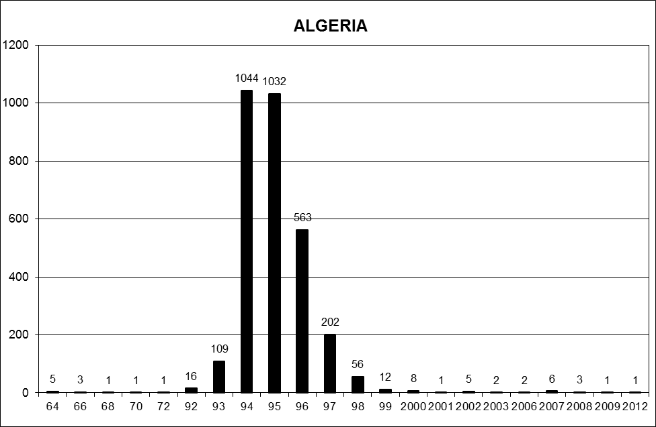
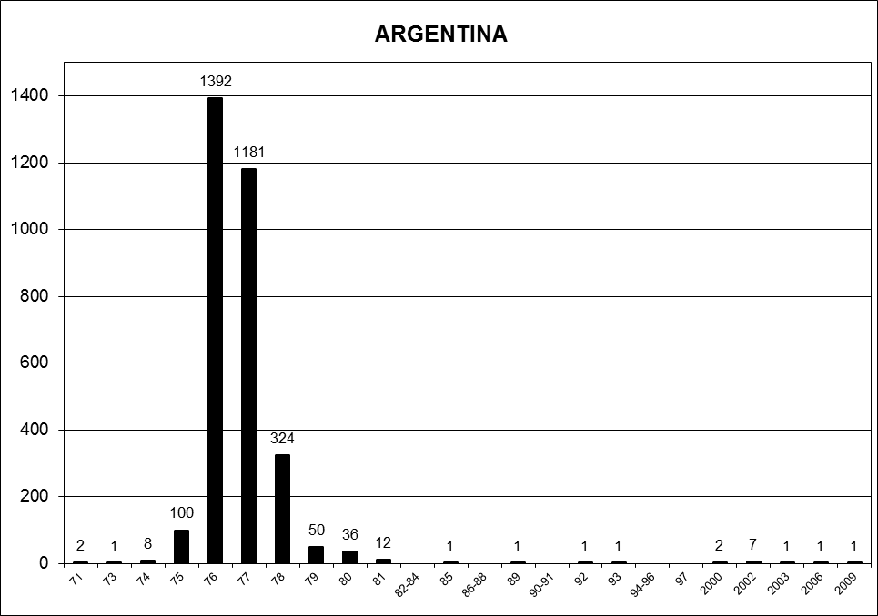

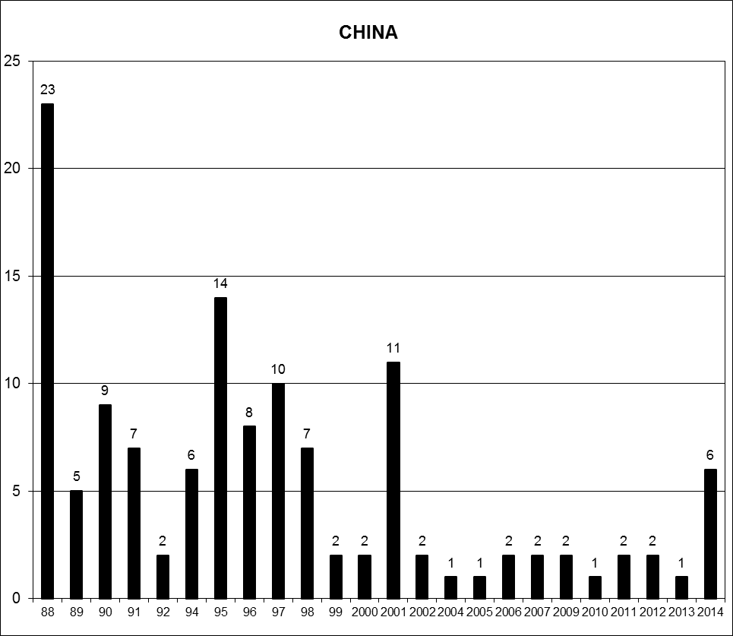
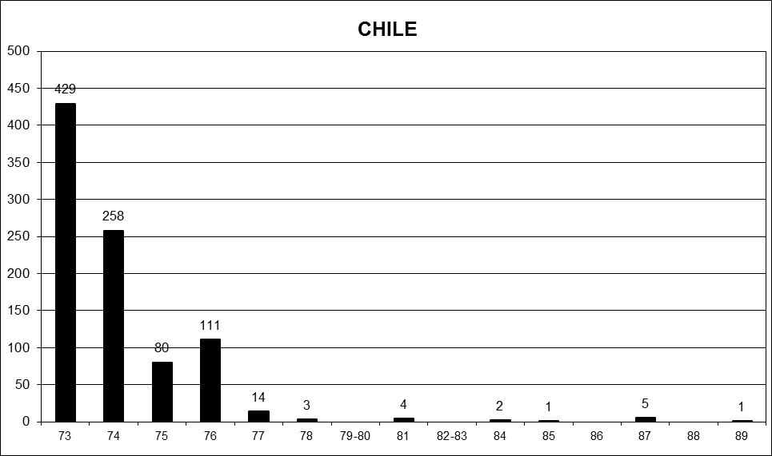

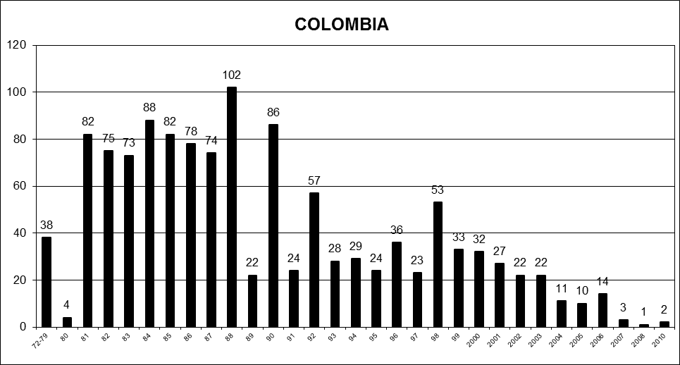
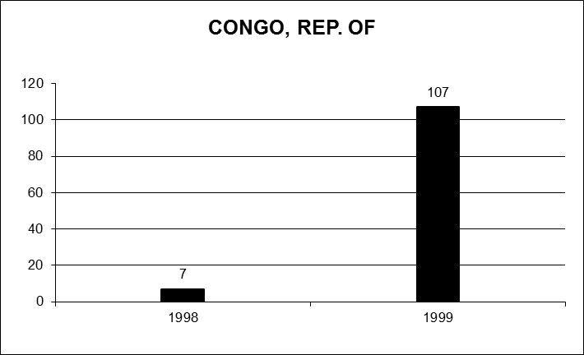

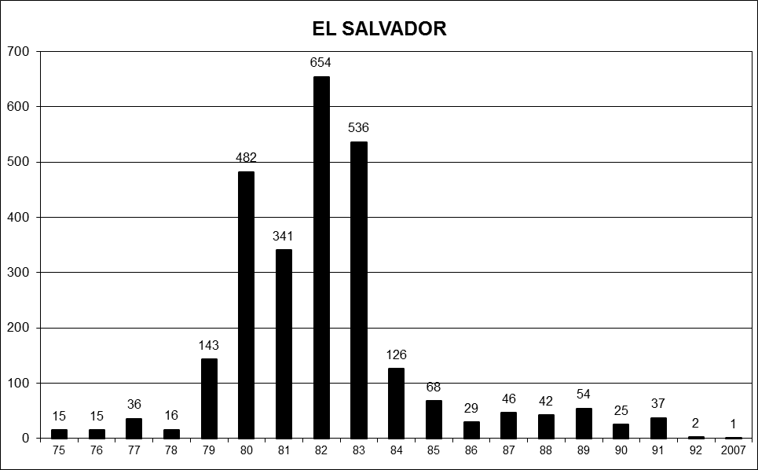
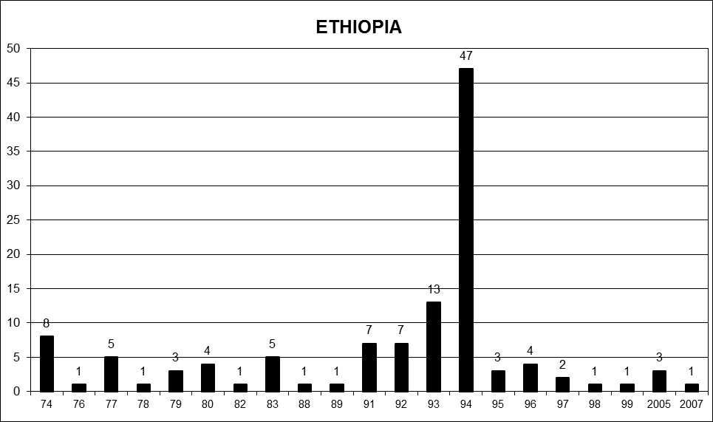

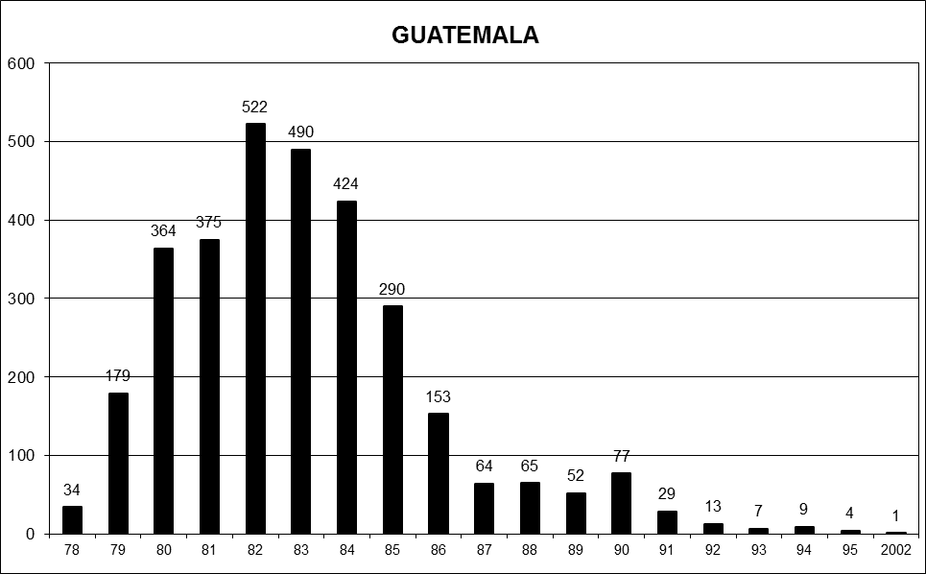
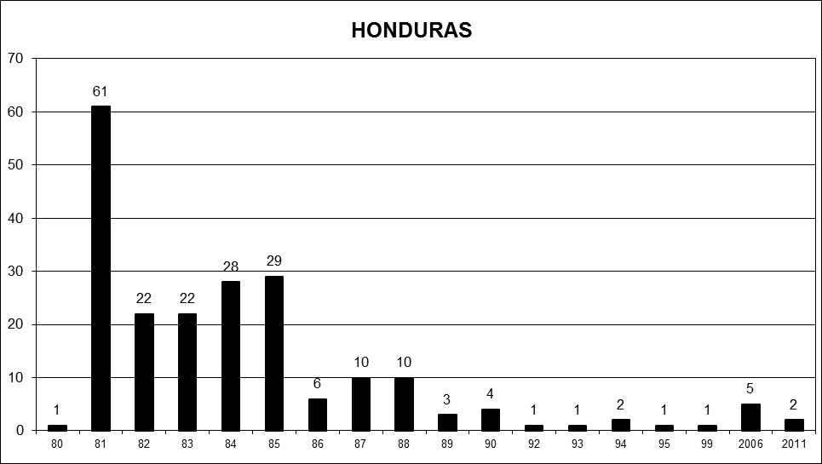

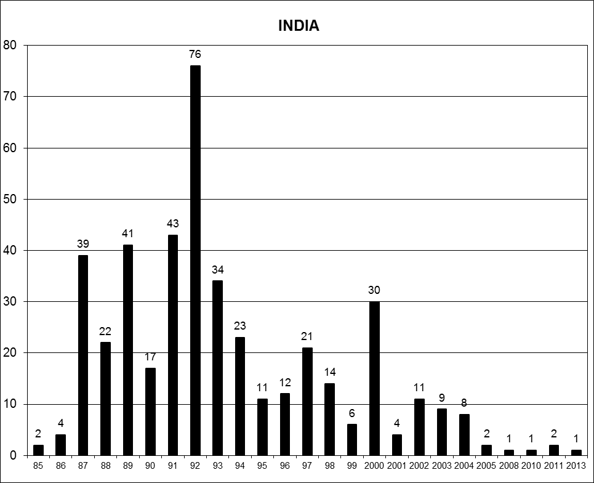
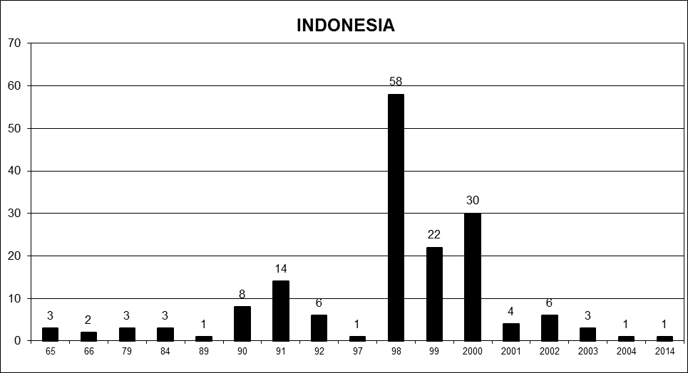

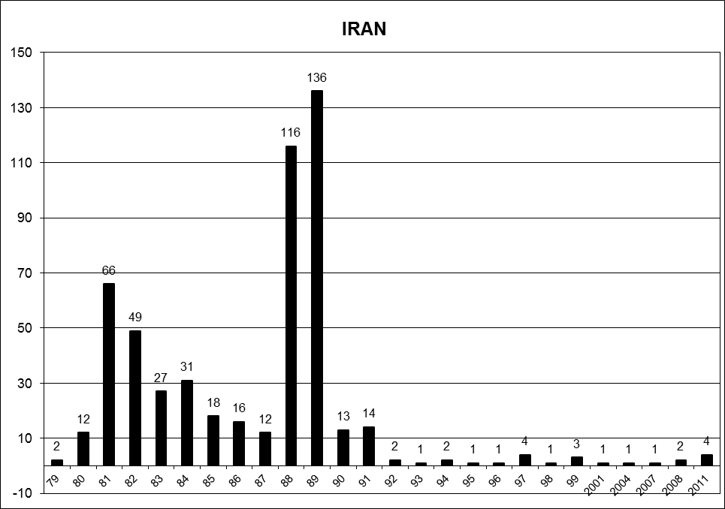
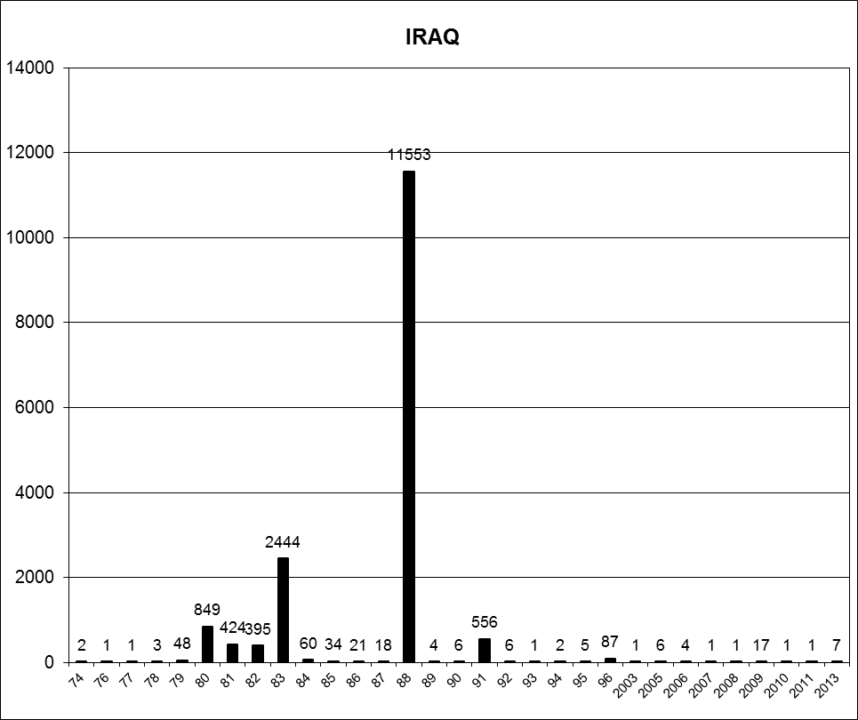

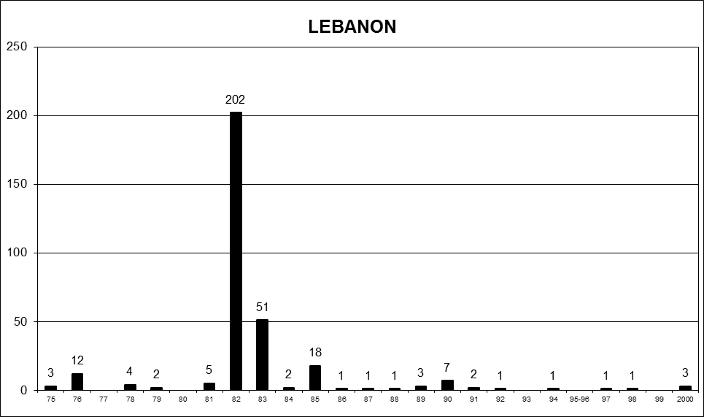
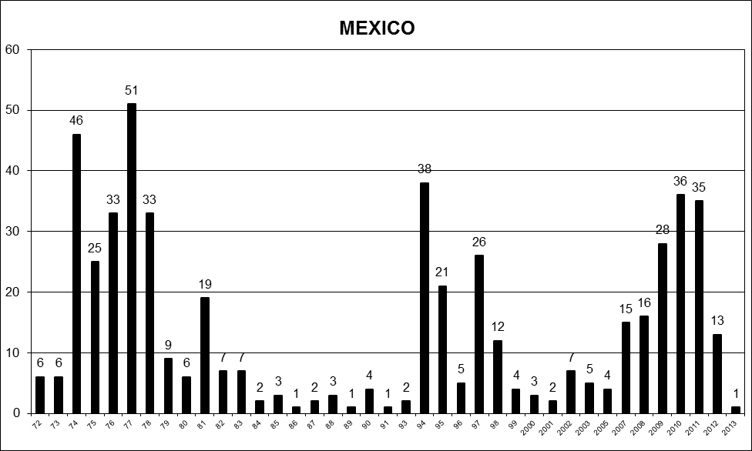

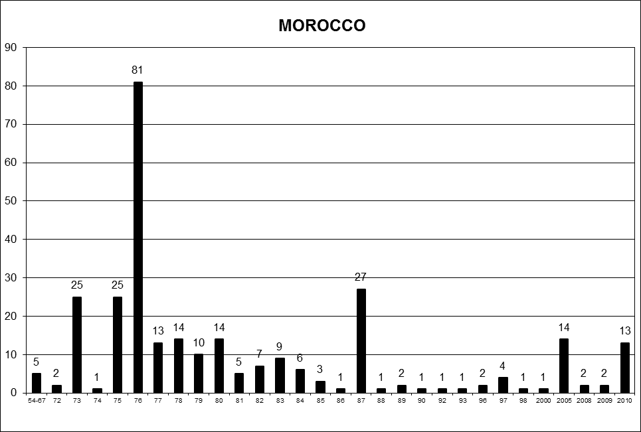
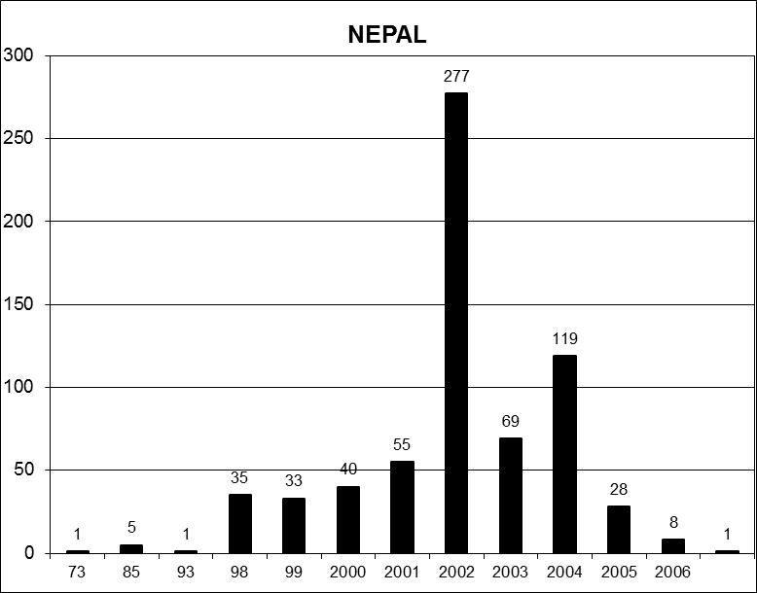

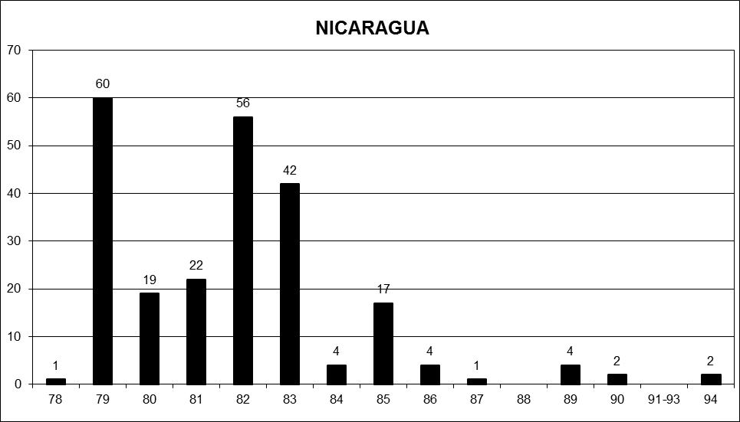
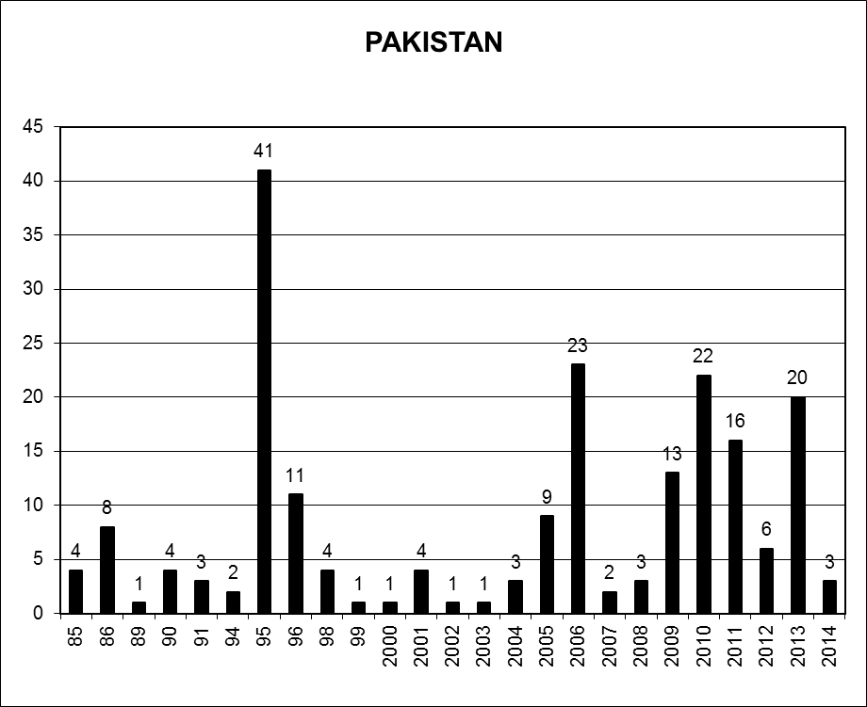

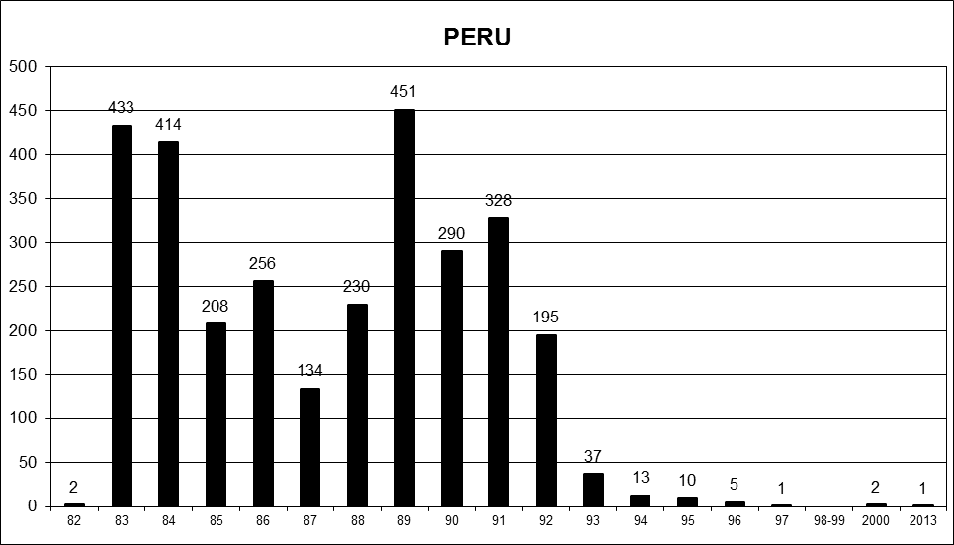
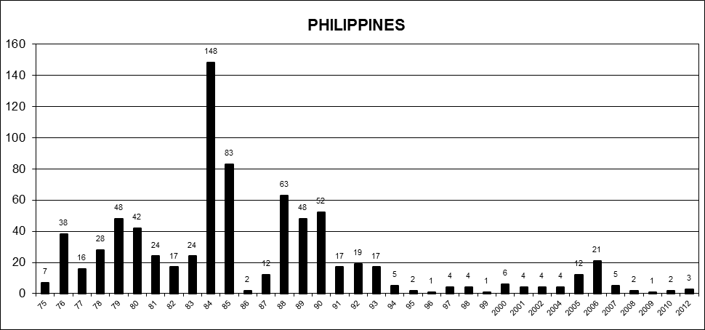

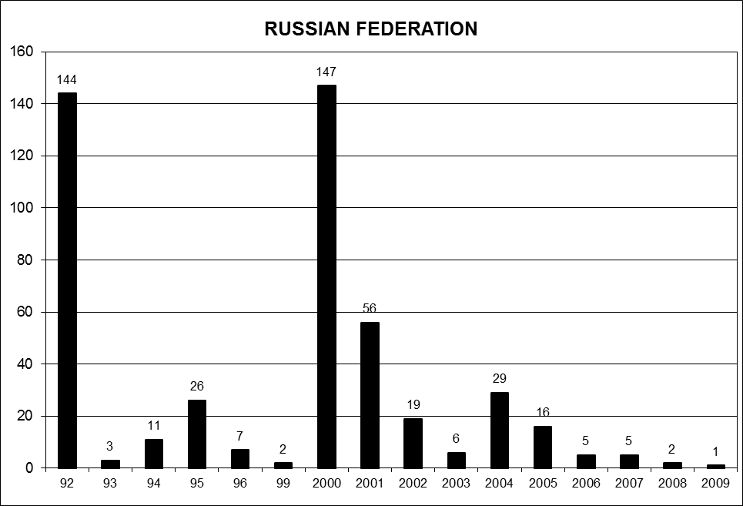
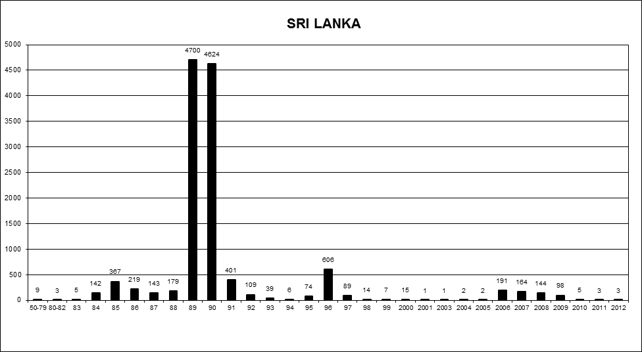

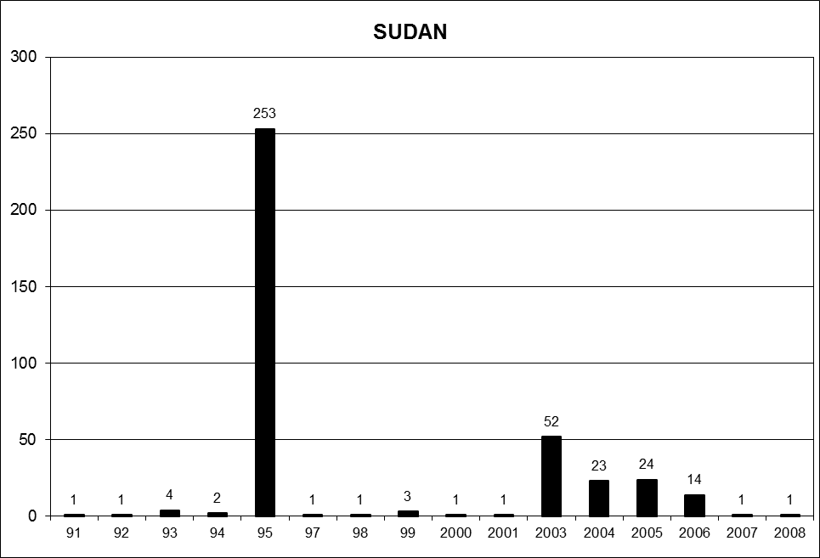
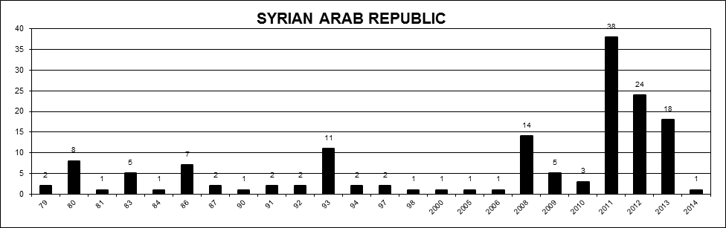

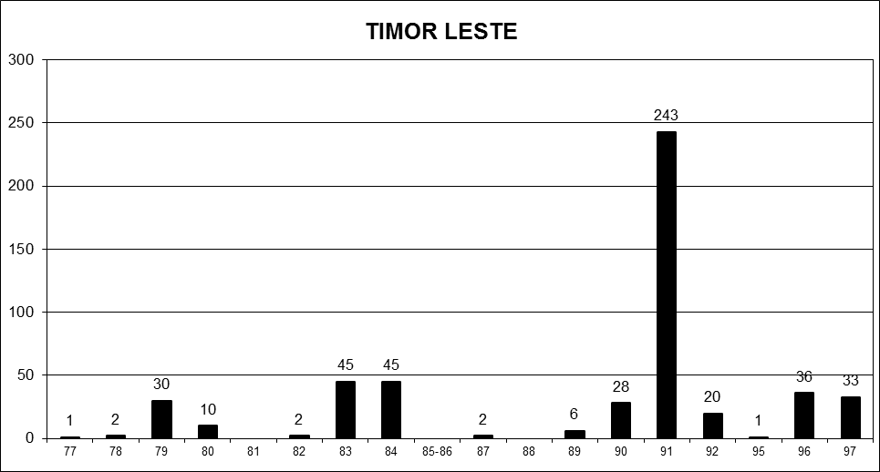
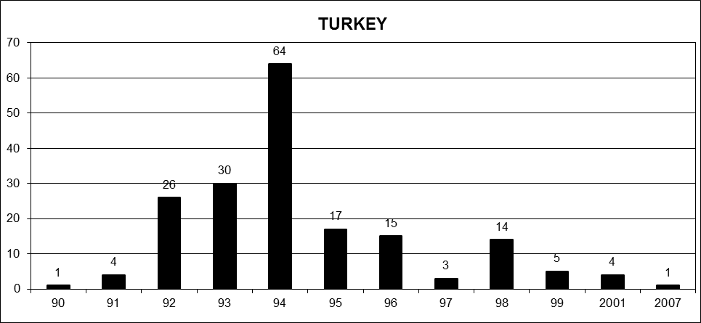

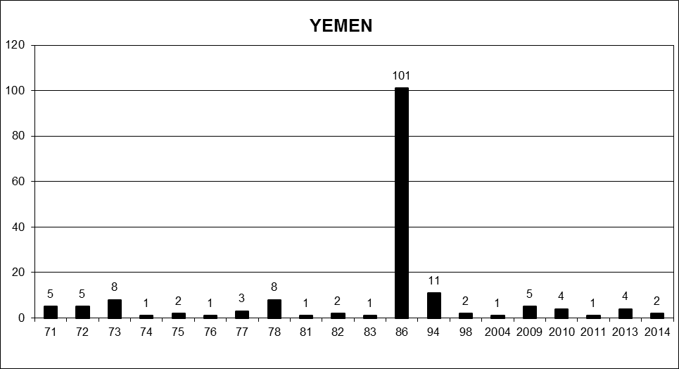

* * Les annexes au présent rapport sont distribuées telles qu’elles ont été reçues, dans la langue originale seulement.
? À compter de 2014, le Groupe de travail rendra compte au Conseil des droits de l’homme à sa session de septembre.
? Pour de plus amples détails, voir (en anglais): www.ohchr.org/EN/NewsEvents/Pages/DisplayNews.aspx?NewsID=13113&LangID=E.
? Pour de plus amples détails, voir (en anglais): www.ohchr.org/EN/NewsEvents/Pages/DisplayNews.aspx?NewsID=13543&LangID=E.
? Pour de plus amples détails, voir (en anglais): www.ohchr.org/EN/NewsEvents/Pages/DisplayNews.aspx?NewsID=14031&LangID=E.
? Pour de plus amples détails, voir (en anglais): www.ohchr.org/EN/NewsEvents/Pages/DisplayNews.aspx?NewsID=14235&LangID=E.
? Pour de plus amples détails, voir (en anglais): www.ohchr.org/EN/NewsEvents/Pages/DisplayNews.aspx?NewsID=14612&LangID=E.
? Pour de plus amples détails, voir (en anglais): www.ohchr.org/EN/NewsEvents/Pages/DisplayNews.aspx?NewsID=13082&LangID=E.
? Pour de plus amples détails, voir (en anglais): www.ohchr.org/EN/NewsEvents/Pages/DisplayNews.aspx?NewsID=13898&LangID=E.
? Pour de plus amples détails, voir: http://www.ohchr.org/FR/Issues/Disappearances/Pages/100thsessioneventNewYork.aspx.
? Pour de plus amples détails, voir (en anglais): www.ohchr.org/EN/NewsEvents/Pages/DisplayNews.aspx?NewsID=14010&LangID=E.
? Voir, à l’annexe I, la liste des demandes de visite adressées et des invitations reçues.
? Voir (en anglais): www.ohchr.org/EN/NewsEvents/Pages/DisplayNews.aspx?NewsID=12754&LangID=E.
? Voir (en anglais): www.ohchr.org/EN/NewsEvents/Pages/DisplayNews.aspx?NewsID=12896&LangID=E.
? Voir (en anglais): www.ohchr.org/EN/NewsEvents/Pages/DisplayNews.aspx?NewsID=13310&LangID=E.
? Voir (en anglais): www.ohchr.org/EN/NewsEvents/Pages/DisplayNews.aspx?NewsID=13433&LangID=E.
? Voir (en anglais): www.ohchr.org/EN/NewsEvents/Pages/DisplayNews.aspx?NewsID=13568&LangID=E.
? Voir: www.ohchr.org/FR/NewsEvents/Pages/DisplayNews.aspx?NewsID=13668&LangID=F.
? Voir (en anglais): www.ohchr.org/EN/NewsEvents/Pages/DisplayNews.aspx?NewsID=13898&LangID=E.
? Voir (en anglais): www.ohchr.org/EN/NewsEvents/Pages/DisplayNews.aspx?NewsID=13982&LangID=E.
? Voir (en anglais): www.ohchr.org/EN/NewsEvents/Pages/DisplayNews.aspx?NewsID=14010&LangID=E.
? Voir (en anglais): www.ohchr.org/EN/NewsEvents/Pages/DisplayNews.aspx?NewsID=14018&LangID=E.
? Voir (en anglais): www.ohchr.org/EN/NewsEvents/Pages/DisplayNews.aspx?NewsID=13058&LangID=E.
? Voir: www.ohchr.org/SP/NewsEvents/Pages/DisplayNews.aspx?NewsID=13249&LangID=S (en espagnol) et www.ohchr.org/EN/NewsEvents/Pages/DisplayNews.aspx?NewsID=13330&LangID=E (en anglais).
? Voir (en espagnol): www.ohchr.org/SP/NewsEvents/Pages/DisplayNews.aspx?NewsID=13486&LangID=S.
? Voir: www.ohchr.org/FR/NewsEvents/Pages/DisplayNews.aspx?NewsID=13607&LangID=F.
? Voir (en anglais): www.ohchr.org/EN/NewsEvents/Pages/DisplayNews.aspx?NewsID=13801&LangID=E.
? Voir (en anglais): www.ohchr.org/EN/NewsEvents/Pages/DisplayNews.aspx?NewsID=13860&LangID=E.
? Voir (en anglais): www.ohchr.org/EN/NewsEvents/Pages/DisplayNews.aspx?NewsID=14078&LangID=E.
? Voir (en anglais): www.ohchr.org/EN/NewsEvents/Pages/DisplayNews.aspx?NewsID=14103&LangID=E.
? Voir (en anglais): www.ohchr.org/EN/NewsEvents/Pages/DisplayNews.aspx?NewsID=14353&LangID=E.
? Voir (en anglais): www.ohchr.org/EN/NewsEvents/Pages/DisplayNews.aspx?NewsID=14394&LangID=E.
? Voir (en anglais): www.ohchr.org/EN/NewsEvents/Pages/DisplayNews.aspx?NewsID=14410&LangID=E.
? Dans cette colonne, l’astérisque indique que certaines des réponses reçues pendant la période considérée doivent encore être examinées par le Groupe de travail.
? Le Groupe de travail a décidé de rouvrir un des dossiers.
? Le Groupe de travail a établi que deux des cas constituaient des doublons et les a donc retirés de sa liste.
? Le Groupe de travail a établi que deux des cas constituaient des doublons et les a donc retirés de sa liste.
? Le Groupe de travail a établi qu’un des cas constituait un doublon et l’a donc retiré de sa liste.
? Un communiqué de presse a été publié le 27 février 2013.
? Please refer to para. 56 of the current document.
? Please refer to para. 80 of the current document.

